ĐẠI HỌC TRÀ VINH
TRƯỜNG KỸ THUẬT VÀ CÔNG NGHỆ
KHOA CÔNG NGHỆ THÔNG TIN



ĐỒ ÁN MÔN HỌC
THIẾT KẾ WEB

XÂY DỰNG WEBSITE THƯƠNG MẠI ĐIỆN TỬ SNEAKER "KICKS"

Người hướng dẫn:  Ths. Nguyễn Ngọc Đan Thanh | Sinh viên thực hiện:  Họ tên: Phạm Phan Phong Phú  Mã số: 110124148  Mã lớp: DA24TTA

Vĩnh Long, tháng 6 năm 2026
ĐẠI HỌC TRÀ VINH
TRƯỜNG KỸ THUẬT VÀ CÔNG NGHỆ
KHOA CÔNG NGHỆ THÔNG TIN



ĐỒ ÁN MÔN HỌC
THIẾT KẾ WEB

XÂY DỰNG WEBSITE THƯƠNG MẠI ĐIỆN TỬ SNEAKER "KICKS"

Người hướng dẫn:  Ths. Nguyễn Ngọc Đan Thanh | Sinh viên thực hiện:  Họ tên: Phạm Phan Phong Phú  Mã số: 110124148  Mã lớp: DA24TTA

Vĩnh Long, tháng 6 năm 2026

Lời cảm ơn
Lời đầu tiên, em xin chân thành cảm ơn cô Nguyễn Ngọc Đan Thanh đã tận tình giảng dạy và đồng hành cùng em trong suốt học kỳ vừa qua. Những kiến thức thực tế về lập trình Front-end và tư duy bố cục từ bộ môn Thiết kế Web đã giúp em có nền tảng vững chắc để xây dựng thành công sản phẩm website KICKS cho bài báo cáo này.
Để hoàn thành bài tiểu luận kết thúc môn học này một cách chỉn chu, em đã nhận được sự định hướng, chỉ dẫn nhiệt tình cùng những góp ý chuyên môn rất quý báu của cô. Nhờ đó, em đã tháo gỡ được nhiều vướng mắc trong quá trình tối ưu hóa giao diện và tổ chức luồng dữ liệu cục bộ trên trình duyệt.
Dù đã cố gắng đầu tư và hoàn thiện các phân hệ chức năng cho website, nhưng do thời gian thực hiện có hạn và kinh nghiệm thực tế của bản thân còn mới mẻ, bài báo cáo chắc chắn khó tránh khỏi những điểm thiếu sót. Em rất mong sẽ nhận được những lời nhận xét, đánh giá từ cô để em rút kinh nghiệm và nâng cao tay nghề trong các môn học tiếp theo.
Em xin kính chúc cô luôn mạnh khỏe, hạnh phúc, gặt hái được nhiều thành công trong công tác giảng dạy và luôn giữ mãi ngọn lửa nhiệt huyết để tiếp tục truyền cảm hứng cho các thế hệ sinh viên!
Em xin chân thành cảm ơn!

Sinh viên thực hiện

Phạm Phan Phong Phú

NHẬN XÉT CỦA GIÁO VIÊN PHẢN BIỆN

NHẬN XÉT CỦA GIÁO VIÊN PHẢN BIỆN

Mục lục
CHƯƠNG 1. Tổng quan nghiên cứu 1
1.1 Đặt vấn đề 1
1.2 Mục tiêu nghiên cứu 3
1.3 Phương pháp nghiên cứu 3
1.4 Đối tượng nghiên cứu 4
CHƯƠNG 2. Cơ sở lý thuyết 6
2.1 KIẾN TRÚC VÀ CÔNG NGHỆ XỬ LÝ PHÍA MÁY KHÁCH (CLIENT-SIDE ARCHITECTURE) 6
2.1.1 Tiêu chuẩn cấu trúc siêu văn bản ngữ nghĩa HTML5 6
2.1.1.1 Định nghĩa và vai trò của HTML5 trong ứng dụng Web 6
2.1.1.2 Mô hình phân cấp cấu trúc cây DOM (Document Object Model) 6
2.1.1.3 Phân tích vai trò tối ưu SEO và Accessibility của hệ thống thẻ ngữ nghĩa 8
2.1.1.4 Đánh giá ưu điểm và hạn chế kỹ thuật của HTML5 9
2.1.2 Tìm hiểu về CSS 10
2.1.2.1 Khái niệm về CSS 10
2.1.2.2 Cấu trúc của CSS 10
2.1.2.3 Ưu điểm, nhược điểm của CSS 12
2.1.2.4 Một số thuộc tính CSS thường gặp và giải pháp thực thi trong dự án KICKS 12
2.1.3 Tìm hiểu về JavaScript 16
2.1.3.1 Khái niệm về JavaScript 16
2.1.3.2 Cách dùng JavaScript 17
2.1.3.3 Lợi ích khi dùng JavaScript 17
2.1.3.4 Ưu điểm, nhược điểm của JavaScript 18
2.1.3.5 Sử dụng JavaScript cho website bán giày thể thao KICKS 19
2.1.4 Bootstrap framework 23
2.1.4.1 Khái niệm về Bootstrap framework 23
2.1.4.2 Cách dùng Bootstrap framework 23
2.1.4.3 Ưu điểm, nhược điểm của Bootstrap framework 24
2.1.4.4 Đối chiếu thực tế của dự án KICKS 25
CHƯƠNG 3. Phân tích thiết kế hệ thống 26
3.1 Mô tả vấn đề 26
3.2 Đặc tả yêu cầu hệ thống 26
3.2.1 Yêu cầu chức năng 26
3.2.2 Yêu cầu phi chức năng 27
3.2.2.1 Hiệu năng 27
3.2.2.2 Khả năng tương thích và Thích ứng giao diện 27
3.3 Thiết kế dữ liệu 27
3.3.1 Cấu trúc lưu trữ 27
3.3.2 Đặc tả chi tiết 27
3.4 Thiết kế chức năng 31
3.5 Thiết kế giao diện 31
3.5.1 Sơ đồ website 31
3.5.2 Giao diện trang chủ 31
3.5.3 Giao diện trang sản phẩm 32
3.5.4 Giao diện trang giới thiệu 33
3.5.5 Giao diện trang liên hệ 33
3.5.6 Giao diện trang thêm, xóa 34
3.5.7 Giao diện trang đăng ký 34
3.5.8 Giao diện trang đăng nhập 35
3.5.9 Giao diện giỏ hàng 35
3.5.10 Giao diện chi tiết 35
CHƯƠNG 4. KẾT QUẢ thực nghiệm 36
4.1 Dữ liệu thử nghiệm 36
4.2 Kết quả thực nghiệm 36
4.2.1 Giao diện trang chủ 37
4.2.2 Giao diện trang sản phẩm 37
4.2.3 Giao diện trang giới thiệu 38
4.2.4 Giao diện trang liên hệ 38
4.2.5 Giao diện trang thêm, xóa 39
4.2.6 Giao diện trang đăng ký 40
4.2.7 Giao diện trang đăng nhập 40
4.2.8 Giao diện giỏ hàng 41
4.2.9 Giao diện chi tiết 41
CHƯƠNG 5. Kết luận và hướng phát triển 43
5.1 Kết luận 43
5.1.1 Ưu điểm (Kết quả đạt được) 43
5.1.2 Hạn chế 43
5.2 Hướng phát triển 44

Danh mục hình ảnh
Hình 1-1.1: Biểu đồ dự báo quy mô thị trường giày thể thao toàn cầu 2021 – 2033 (Đơn vị: Triệu USD) 1
Hình 2-1 DOM Tree 7
Hình 3-1.1 Sơ đồ Website KICKS 31
Hình 3-2 Layout giao diện trang chủ 32
Hình 3-3 Layout trang sản phẩm 32
Hình 3-4 Layout trang giới thiệu 33
Hình 3-5 Layout trang liên hệ 33
Hình 3-6 Layout trang thêm, xóa 34
Hình 3-7 Layout trang đăng ký 34
Hình 3-8 Layout trang đăng nhập 35
Hình 3-9 Layout giao diện giỏ hàng 35
Hình 3-10 Layout giao diện giỏ hàng 35
Hình 4-1 Layout giao diện trang chủ 37
Hình 4-2 Layout trang sản phẩm 37
Hình 4-3 Layout trang giới thiệu 38
Hình 4-4 Layout trang liên hệ 39
Hình 4-5 Layout trang thêm, xóa 39
Hình 4-6 Layout trang đăng ký 40
Hình 4-7 Layout trang đăng nhập 41
Hình 4-8 Layout giao diện giỏ hàng 41
Hình 4-9 Layout giao diện giỏ hàng 42

Danh mục bảng biểu
Bảng 3.1 Bảng dữ liệu thực tế 28
Bảng 3.2 Bảng giỏ hàng 29
Bảng 3.3 Bảng đăng ký tài khoản 30
Bảng 3.4 Bảng liên hệ 30

Tổng quan nghiên cứu

Đặt vấn đề
Trong kỷ nguyên số hóa phát triển mạnh mẽ như hiện nay, thương mại điện tử đã trở thành một nền tảng không thể thiếu đối với mọi lĩnh vực kinh doanh. Đặc biệt trong ngành công nghiệp thời trang và giày thể thao (sneaker), hành vi mua sắm của khách hàng đã thay đổi rõ rệt. Khách hàng – đặc biệt là giới trẻ và những người đam mê giày (sneakerhead) – không chỉ lên mạng để tìm kiếm một đôi giày để mang, mà họ còn tìm kiếm một không gian mua sắm thể hiện được cá tính, sự năng động và phong cách sống của chính họ.
Sự thay đổi sâu sắc trong hành vi tiêu dùng này không chỉ là một xu hướng nhất thời mà được minh chứng cụ thể thông qua các dữ liệu tài chính vĩ mô của thị trường thời trang kỹ thuật số tại Việt Nam. Theo báo cáo phân tích thị trường mới nhất từ tổ chức uy tín Statista Market Insights, doanh thu của thị trường giày thể thao (Sneakers) tại Việt Nam đang có tốc độ tăng trưởng vô cùng ấn tượng và bền vững qua các năm.
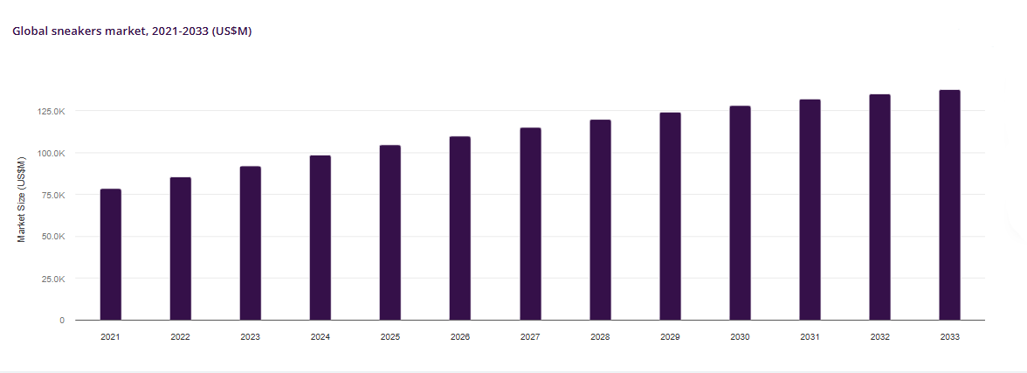
Hình 1-1.1: Biểu đồ dự báo quy mô thị trường giày thể thao toàn cầu 2021 – 2033 (Đơn vị: Triệu USD)
(Nguồn: Thống kê dữ liệu vĩ mô)
Số liệu thống kê từ Hình 1.1 minh chứng cho xu hướng tăng trưởng bền vững của ngành công nghiệp giày thể thao toàn cầu. Quy mô thị trường thế giới ghi nhận đà bứt phá ổn định từ giai đoạn 2021 – 2022 và chính thức vượt ngưỡng 100 tỷ USD vào năm 2025. Dự báo từ năm 2026 trở đi, thị trường tiếp tục duy trì quỹ đạo tịnh tiến vững chắc, hướng đến việc vượt mốc 125 tỷ USD vào năm 2030 trước khi tiệm cận mục tiêu dài hạn vào năm 2033. Những chỉ số tài chính vĩ mô này khẳng định dư địa phát triển của các nền tảng thương mại điện tử chuyên biệt về sneaker là vô cùng rộng mở, tạo cơ sở thực tiễn vững chắc cho việc định hình và triển khai dự án "KICKS".
Tuy nhiên, phần lớn các trang web bán hàng hiện nay trên thị trường vẫn đi theo lối mòn thiết kế an toàn, rập khuôn và đôi khi thiếu đi sự bứt phá về mặt thị giác. Điều này làm giảm đi tính thu hút và khả năng giữ chân khách hàng lâu dài. Một trang web thương mại điện tử thành công không chỉ cần trơn tru về mặt tính năng mà còn phải đáp ứng tiêu chuẩn khắt khe về mặt thẩm mỹ (UI) và mang lại luồng trải nghiệm người dùng (UX) thật sự trực quan, mới mẻ.
Xuất phát từ nhu cầu thực tiễn đó, đề tài "Xây dựng website thương mại điện tử sneaker KICKS" đã được lựa chọn để nghiên cứu và thực hiện. Dự án hướng tới việc xây dựng một nền tảng bán hàng hiện đại, lấy cảm hứng từ phong cách "neon/cyberpunk" kết hợp với tinh thần thể thao năng động.
Về mặt kỹ thuật, để giải quyết bài toán xây dựng nguyên mẫu (prototype) nhanh chóng nhưng vẫn đảm bảo đầy đủ logic của một hệ thống bán hàng thực tế mà không phải phụ thuộc quá nhiều vào máy chủ (backend), dự án tập trung khai thác sức mạnh của nền tảng Front-End tĩnh. Thông qua việc ứng dụng HTML5, CSS3, xử lý logic bằng Vanilla JavaScript và kỹ thuật lưu trữ dữ liệu cục bộ (LocalStorage/SessionStorage), đề tài kỳ vọng sẽ hoàn thiện toàn bộ luồng trải nghiệm của người dùng: từ khâu hiển thị sản phẩm, quản lý giỏ hàng, xác thực người dùng cho đến phân hệ quản trị (Admin Dashboard).
Đây không chỉ là cơ hội để tổng hợp và vận dụng các kiến thức cốt lõi về kỹ thuật lập trình web đã học, mà còn là bước đệm để tiếp cận với quy trình xây dựng UI/UX cho một sản phẩm thương mại thực tế.

Mục tiêu nghiên cứu
Về mặt giao diện (UI) và Trải nghiệm (UX): Xây dựng thành công một website bán giày thể thao mang tên "KICKS" với phong cách thiết kế "neon/cyberpunk" đặc trưng. Giao diện yêu cầu sự bắt mắt, hiện đại, bố cục thân thiện và có khả năng tương thích cao (responsive) trên cả hai nền tảng PC và Mobile. Đảm bảo luồng trải nghiệm người dùng liền mạch từ bước xem sản phẩm, thêm vào giỏ hàng, cho đến thanh toán và đăng ký/đăng nhập.
Về mặt kỹ thuật và tính năng: Hiện thực hóa một hệ thống Front-End động bằng cách sử dụng các công nghệ cơ bản (Vanilla) mà không phụ thuộc vào các thư viện hay framework đồ sộ như React/Vue hay Bootstrap.
- Xây dựng hệ thống Mock Data trực tiếp bằng JavaScript kết hợp với kỹ thuật quản lý trạng thái (State Management) thông qua bộ nhớ cục bộ của trình duyệt (LocalStorage và SessionStorage), cho phép lưu trữ dữ liệu giỏ hàng, thông tin tài khoản người dùng ngay cả khi tải lại trang.
- Phát triển phân hệ Quản trị viên (Admin Dashboard) với các chức năng CRUD (Thêm, Đọc, Sửa, Xóa) cơ bản để quản lý kho sản phẩm.

Phương pháp nghiên cứu
Để đạt được những mục tiêu đã đề ra, đồ án áp dụng các phương pháp nghiên cứu và phát triển sau đây:
- Phương pháp thu thập và phân tích tài liệu: Nghiên cứu các tài liệu, giáo trình về lập trình Web Front-end (HTML5, CSS3, JavaScript). Tham khảo các nguyên tắc thiết kế UI/UX hiện đại và phân tích các website thương mại điện tử chuyên về thời trang, giày dép trên thị trường để đúc kết bố cục hợp lý.
- Phương pháp xây dựng và phát triển phần mềm: Dự án được triển khai dựa trên các công nghệ cốt lõi:
  - HTML5: Xây dựng cấu trúc ngữ nghĩa (Semantic) chuẩn cho các trang thành phần.
  - Vanilla CSS3: Ứng dụng CSS Variables để quản lý đồng bộ màu sắc chủ đạo (Neon Yellow/Green, Dark Gray); sử dụng Flexbox và CSS Grid để xử lý bố cục đa nền tảng; kết hợp các hiệu ứng Animation/Transition để tăng tính sinh động.
  - Vanilla JavaScript: Viết các script xử lý logic thao tác DOM, gắn sự kiện (Event Listeners), thuật toán phân tích URL (URLSearchParams) để điều hướng trang chi tiết và quản lý mảng dữ liệu (Array Methods).
  - Web Storage API: Sử dụng localStorage và sessionStorage để mô phỏng cơ sở dữ liệu backend, giúp duy trì trạng thái đăng nhập và giỏ hàng của người dùng.
- Phương pháp thực nghiệm: Triển khai chạy thử nghiệm nguyên mẫu (prototype) trên nhiều trình duyệt khác nhau để phát hiện, gỡ lỗi (debug) và tối ưu hóa hiệu năng hiển thị, cũng như kiểm tra tính chính xác của các luồng tính toán giá tiền, thêm/xóa sản phẩm.

Đối tượng nghiên cứu
- Đối tượng nghiên cứu:
- Về mặt công nghệ: Nghiên cứu và ứng dụng các ngôn ngữ, công nghệ nền tảng của lập trình Web Front-end bao gồm HTML5, CSS3 (đặc biệt là CSS Grid, Flexbox, CSS Variables) và ngôn ngữ JavaScript thuần (Vanilla JS). Nghiên cứu cơ chế hoạt động của Web Storage API (LocalStorage, SessionStorage) trong việc lưu trữ và quản lý trạng thái dữ liệu phía máy khách (Client-side).

- Về mặt thiết kế: Nghiên cứu các nguyên tắc thiết kế giao diện người dùng (UI) mang âm hưởng hiện đại, cá tính (phong cách neon/cyberpunk) và quy trình tối ưu hóa trải nghiệm người dùng (UX) trên một hệ thống thương mại điện tử tiêu chuẩn.
- Phạm vi nghiên cứu:
- Phạm vi chức năng: Đề tài tập trung xây dựng nguyên mẫu (prototype) hoàn chỉnh cho các luồng thao tác cốt lõi nhất của một website bán giày, bao gồm: giao diện trang chủ, danh sách sản phẩm, chi tiết sản phẩm, quản lý giỏ hàng trực quan, chức năng đăng ký/đăng nhập và phân hệ Admin Dashboard để quản lý (Thêm/Sửa/Xóa) kho hàng.
- Phạm vi giới hạn kỹ thuật: Dự án được giới hạn ở phạm vi Front-End tĩnh. Hệ thống sẽ không sử dụng Cơ sở dữ liệu thực tế (như MySQL hay MongoDB) và ngôn ngữ lập trình Backend, mà hoàn toàn sử dụng dữ liệu giả lập (Mock Data bằng mảng Object JavaScript) kết hợp với bộ nhớ trình duyệt để vận hành các tính năng. Các tính năng như thanh toán trực tuyến qua thẻ ngân hàng/ví điện tử sẽ dừng lại ở mức mô phỏng giao diện.

Cơ sở lý thuyết

KIẾN TRÚC VÀ CÔNG NGHỆ XỬ LÝ PHÍA MÁY KHÁCH (CLIENT-SIDE ARCHITECTURE)

Tiêu chuẩn cấu trúc siêu văn bản ngữ nghĩa HTML5

Định nghĩa và vai trò của HTML5 trong ứng dụng Web
Trong kiến trúc phân tầng hệ thống của các ứng dụng mạng hiện đại, HTML5 (HyperText Markup Language 5) giữ vị thế là ngôn ngữ khai báo mã đánh dấu siêu văn bản tiêu chuẩn toàn cầu, được quy định chặt chẽ và phát triển bởi Khối liên minh Web Toàn cầu (W3C) và Nhóm Công tác Công nghệ Ứng dụng Siêu văn bản Web (WHATWG)[1] . Về mặt bản chất kỹ thuật, HTML5 không vận hành theo mô hình thực thi mã lệnh tuần tự của các ngôn ngữ lập trình truyền thống (không chứa các cấu trúc điều kiện rẽ nhánh, vòng lặp phức tạp hay toán tử xử lý dữ liệu), mà đóng vai trò thiết lập khung xương kiến trúc, sơ đồ tổ chức không gian hiển thị và quản trị siêu dữ liệu nền tảng cho tài liệu web[2]
Đối với hệ thống thương mại điện tử chuyên biệt về giày sneaker "KICKS", HTML5 đóng vai trò như phần hạ tầng cơ sở hạ tầng cốt lõi. Toàn bộ tài nguyên số của website, từ các chuỗi văn bản mô tả sản phẩm, hệ thống siêu liên kết điều hướng đa trang đến tài nguyên hình ảnh độ phân giải cao, đều phải được neo giữ, phân vị và đóng gói bên trong các phần tử (elements) cấu trúc của HTML5. Nếu không có nền tảng định vị này, các công nghệ can thiệp thẩm mỹ thị giác nâng cao (CSS3) cũng như các kịch bản lập trình điều khiển hành vi tương tác (JavaScript) sẽ hoàn toàn mất đi điểm tựa kỹ thuật để thực thi trên môi trường trình duyệt của máy khách.[1], [2]

Mô hình phân cấp cấu trúc cây DOM (Document Object Model)
Dựa trên tiêu chuẩn biên dịch của các trình duyệt internet hiện đại, một tệp tin văn bản mã nguồn HTML5 chuẩn hóa bắt buộc phải tuân thủ nghiêm ngặt quy trình phân cấp và chia tách cấu trúc thành ba phân vùng logic biệt lập [2]:
- Phần khai báo tiêu chuẩn (<!DOCTYPE html>): Đây là chỉ thị kỹ thuật bắt buộc phải đặt tại dòng đầu tiên của mã nguồn. Phân đoạn mã này giữ nhiệm vụ truyền tải thông điệp trực tiếp tới bộ dựng hình (Rendering Engine) của trình duyệt máy khách, ra lệnh cho trình duyệt kích hoạt chế độ dựng hình tiêu chuẩn (Standards Mode) thay vì chế độ tương thích cũ (Quirks Mode), đảm bảo tài liệu được kết xuất đồ họa đồng nhất [1], [2].
- Phần tiêu đề hệ thống (<head>): Phân vùng đóng gói các cấu trúc dữ liệu phi hiển thị (Metadata) phục vụ cho cấu hình hệ thống bao gồm: thẻ định nghĩa bảng ký tự toàn cầu meta charset="UTF-8", các thẻ thiết lập tỷ lệ hiển thị di động (Viewport Meta Tag) phục vụ thiết kế Responsive, các thẻ tối ưu hóa công cụ tìm kiếm (SEO), và các cổng kết nối nạp tệp tin stylesheet CSS hoặc file script JavaScript từ bên ngoài. Chuỗi ký tự nằm trong cặp thẻ <title> tại đây sẽ định danh tên trang web trực tiếp trên thanh điều hướng tab của trình duyệt [2].
- Phần thân hiển thị thực thể (<body>): Khu vực trung tâm chứa đựng toàn bộ nội dung trực quan hiển thị trực tiếp đến mắt người dùng cuối. Trong đồ án KICKS, đây là không gian phân bổ toàn diện cho mạng lưới các khối hiển thị giày sneaker, biểu mẫu điền thông tin khách hàng, và các nút thao tác nghiệp vụ mua sắm [2].
Khi trình duyệt nạp thành công mã nguồn HTML5 thô, bộ phân tích cú pháp (Parser) sẽ tiến hành chuyển đổi toàn bộ các thẻ đánh dấu thành một cấu trúc dữ liệu dạng cây phân tầng logic nằm trong bộ nhớ RAM, được gọi là Mô hình Đối tượng Tài liệu - DOM (Document Object Model) [2].
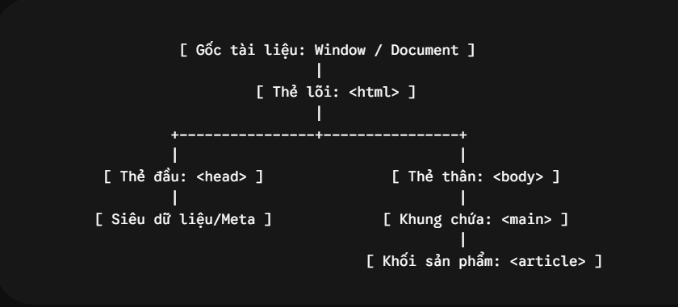
Hình 2-1 DOM Tree
Mỗi phần tử, thuộc tính và văn bản HTML5 đều biến đổi thành một nút đối tượng (DOM Node) [2]. Do kiến trúc hệ thống của KICKS định hướng không phụ thuộc vào các thư viện bên ngoài để tối ưu hóa hiệu năng, cây cấu trúc DOM đóng vai trò vô cùng tối thượng [2]. Mã kịch bản JavaScript thuần sẽ truy cập trực tiếp vào cây phân cấp này để thực hiện các thao tác can thiệp thời gian thực: thêm mới hoặc loại bỏ phần tử trong giỏ hàng, cập nhật chuỗi số liệu tính toán tài chính mà không cần thực hiện luồng nạp lại trang (Reload), giúp duy trì tính liền mạch trong trải nghiệm mua sắm của khách hàng [2].

Phân tích vai trò tối ưu SEO và Accessibility của hệ thống thẻ ngữ nghĩa
Một trong những bước tiến hóa mang tính cách mạng của chuẩn HTML5 chính là việc dịch chuyển tư duy từ lạm dụng các khối hộp vô nghĩa (<div> và <span>) sang kiến trúc Web ngữ nghĩa (Semantic Web) [1]. Thẻ ngữ nghĩa là các cấu trúc mà bản thân tên gọi cấu trúc đã phản ánh một cách rõ ràng và tường minh chức năng, bản chất của vùng dữ liệu mà chúng bao bọc, giúp cả bộ não con người lẫn thuật toán máy móc đều có thể lập luận cấu trúc tài liệu một cách chuẩn xác [1], [2].
Trong giao diện hệ thống website "KICKS", cấu trúc thẻ ngữ nghĩa được phân bổ chặt chẽ theo sơ đồ kiến trúc [2]:
- <header>: Đóng gói khu vực đầu trang, chứa biểu tượng logo phát quang KICKS và thanh công cụ tìm kiếm sản phẩm nhanh.
- <nav>: Định vị duy nhất menu điều hướng toàn cục, chứa các liên kết đa trang dẫn người dùng di chuyển giữa Trang chủ, Danh mục sản phẩm, Giỏ hàng và Dashboard Admin.
- <main>: Phân vùng độc quyền chứa nội dung cốt lõi và quan trọng nhất của trang con. Trình duyệt và các công cụ tìm kiếm sẽ tập trung tài nguyên tối đa để bóc tách thông tin tại vùng dữ liệu này.
- <section>: Chia tách trang web thành các phân đoạn nội dung theo chủ đề chuyên biệt, ví dụ như phân đoạn "Bộ sưu tập giày Neon mới về" hay phân đoạn "Sản phẩm giảm giá Cyberpunk".
- <article>: Đóng gói một thực thể nội dung độc lập, có thể tự tồn tại và tái sử dụng ở các không gian khác. Mỗi khối hiển thị của một đôi giày sneaker (Product Card) bao gồm ảnh, tên, giá tiền và nút đặt mua đều được đặt trọn vẹn trong một thẻ <article>.
- <footer>: Đóng gói khu vực chân trang, chứa đựng thông tin hành chính, bản quyền đồ án, thông tin liên hệ của trường Đại học và các chính sách đổi trả sản phẩm.
Việc tuân thủ nghiêm ngặt kiến trúc ngữ nghĩa này mang lại hai lợi ích chiến lược cho đồ án KICKS:
- Tối ưu hóa công cụ tìm kiếm (SEO - Search Engine Optimization): Các robot thu thập dữ liệu (Web Crawlers) của các công cụ tìm kiếm lớn (như Google, Bing) khi quét qua mã nguồn website KICKS sẽ lập tức lập chỉ mục (indexing) được chính xác đâu là thông tin sản phẩm thương mại cốt lõi, nâng cao điểm số chất lượng và tối ưu hóa thứ hạng hiển thị của website [2].
- Hỗ trợ công nghệ tiếp cận (Accessibility - A11y): Giúp các phần mềm đọc màn hình (Screen Readers) dành cho người khuyết tật có thể phân tích và chuyển đổi cấu trúc web thành giọng nói theo đúng thứ tự logic, mở rộng tối đa đối tượng tiếp cận ứng dụng [1], [2].

Đánh giá ưu điểm và hạn chế kỹ thuật của HTML5
- Ưu điểm kiến trúc:
- Tính chuẩn hóa toàn cầu: HTML5 được bảo trợ bởi tổ chức W3C, đảm bảo tính đồng bộ tuyệt đối về mặt cú pháp mã lệnh trên phạm vi toàn thế giới [1].
- Khả năng tương thích đa nền tảng: Mã nguồn HTML5 đạt tỷ lệ kết xuất chuẩn xác 100% trên mọi trình duyệt internet thông dụng hiện nay (Chrome, Edge, Firefox, Safari) độc lập với hệ điều hành phần cứng máy tính hay điện thoại di động [2].
- Khả năng tích hợp mở rộng: Thiết lập môi trường nền tảng mở hoàn hảo, cho phép dễ dàng tích hợp và làm bệ phóng cho các API đồ họa nâng cao (Canvas, WebGL) cũng như kết nối toàn diện với mọi kiến trúc máy chủ backend [1], [2].
- Hạn chế kỹ thuật:
- Bản chất phi trạng thái và tĩnh (Static Nature): Hạn chế lớn nhất và cố hữu của HTML5 là chỉ có khả năng kiến tạo cấu trúc tĩnh [2]. Bản thân HTML5 hoàn toàn mù quáng trước trạng thái dữ liệu, không có năng lực tự thực thi các biểu thức logic toán học hay tự động phản hồi hành vi tương tác thời gian thực của người dùng [2].
- Phụ thuộc vào công nghệ bổ trợ: Để thiết lập một website thương mại điện tử hoàn chỉnh, HTML5 bắt buộc phải kết hợp đồng thời với các giải pháp xử lý logic (JavaScript) và định dạng mỹ thuật (CSS3) [2].

Tìm hiểu về CSS

Khái niệm về CSS
CSS (viết tắt của cụm từ đầy đủ tiếng Anh là Cascading Style Sheets, dịch nghĩa chuyên ngành là "Tập tin định dạng kiểu dáng theo tầng") là một ngôn ngữ thẩm mỹ chuyên biệt được sử dụng nhằm mục đích tìm kiếm, can thiệp và định hình lại toàn bộ cách thức hiển thị trực quan của các phần tử cấu trúc được dựng lên bởi ngôn ngữ HTML. Theo nguyên lý kiến trúc phần mềm kinh duyệt, sự ra đời của bộ tiêu chuẩn CSS nhằm hiện thực hóa giải pháp "Tách biệt các mối quan tâm" (Separation of Concerns), chia tách biệt lập giữa tầng tổ chức dữ liệu thô (Content/HTML) và tầng biểu diễn thẩm mỹ thị giác (Presentation/CSS). [3]
Trong kiến trúc tổng thể của website thương mại điện tử chuyên biệt về giày sneaker "KICKS", nếu HTML5 đóng vai trò kiến tạo bộ khung xương kỹ thuật tĩnh, thì CSS3 chính là công cụ cốt lõi chịu trách nhiệm thiết lập ngôn ngữ đồ họa [2]. CSS biến các khối dữ liệu thô sơ thành một không gian mua sắm hiện đại, mang đậm bản sắc thời trang đường phố thông qua việc phối hợp hệ màu tương phản dốc, định hình hệ thống phông chữ chân thực và phân bổ tỷ lệ bố cục màn hình một cách đồng bộ. [3]

Cấu trúc của CSS
Về mặt lý thuyết cú pháp, một đoạn mã lệnh cấu hình CSS tiêu chuẩn bắt buộc phải được tổ chức mạch lạc bao gồm các thành phần chính phân tách rõ ràng: Bộ chọn (Selector), Khối khai báo (Declaration Block) nằm trong cặp dấu ngoặc nhọn, các thuộc tính (Properties) và Giá trị thuộc tính (Value) . Thuộc tính và giá trị được phân tách bắt buộc bởi dấu hai chấm (:), và sau khi kết thúc một dòng khai báo, lập trình viên sử dụng dấu chấm phẩy (;) để báo hiệu kếtшку câu lệnh .[3]
Ứng dụng lý thuyết vào Design System thực tế của dự án KICKS:
Dựa trên tệp tin mã nguồn gốc style.css của dự án, hệ thống thiết lập bảng quản trị thuộc tính toàn cục (CSS Variables) đặt trong bộ chọn giả lập :root để đồng bộ toàn bộ bảng màu và kiểu dáng cho website [2], [3]:
:root {
--primary-color: #e5ff00;
--primary-hover: #ccfa00;
--secondary-color: #1a1a1a;
--text-color: #333333;
--text-light: #777777;
--bg-color: #ffffff;
--bg-light: #f5f5f5;
--border-color: #e0e0e0;
--danger-color: #ff3b30;
--font-main: 'Montserrat', sans-serif;
--transition: all 0.3s ease;
}
Phân tích bản chất cấu trúc luận lý:
- Selector (Bộ chọn): Định danh :root là một lớp giả lập toàn cục (Pseudo-class), có nhiệm vụ trỏ thẳng vào phần tử cao nhất của tài liệu (thẻ <html>), giúp các biến số được khai báo bên trong có khả năng kế thừa và sử dụng xuyên suốt toàn bộ các tệp tin CSS thành phần khác [3].
- Thuộc tính và Giá trị (Property & Value): Cụm từ --primary-color là tên thuộc tính do lập trình viên tự định nghĩa (Custom Property), gán giá trị mã màu mã hóa #e5ff00. Cú pháp này cho phép hệ thống KICKS gọi lại mã màu nhanh chóng ở mọi khối lệnh thông qua hàm var(--primary-color), tối ưu hóa khả năng quản trị tập trung [3].
Trình duyệt áp dụng thuật toán toán học để tính toán độ mạnh yếu của các bộ chọn dựa trên một thang đo trọng số chuẩn hóa (Specificity) để giải quyết xung đột thuộc tính theo cấp độ từ cao xuống thấp: Inline Styles (1,0,0,0) > ID Selectors (0,1,0,0) > Class/Attribute/Pseudo-class (0,0,1,0) > Elements (0,0,0,1) [3]

Ưu điểm, nhược điểm của CSS
- Ưu điểm: Toàn bộ các tệp tin stylesheet (style.css, admin.css,...) được trình duyệt tải về và lưu trữ tự động trong bộ nhớ đệm (Cache) của máy khách trong lần truy cập đầu tiên [4]. Khi khách hàng chuyển trang, trình duyệt tái sử dụng lập tức các file này mà không cần nạp lại từ internet, giúp tăng tốc độ phản hồi và giảm tải áp lực mạng [2]. Việc bóc tách độc lập giúp lập trình viên chỉ cần can thiệp thay đổi một hằng số màu sắc hoặc kích thước tại file CSS tổng là có thể cập nhật diện mạo đồng bộ cho hàng loạt trang con, bảo đảm tính nhất quán thẩm mỹ cao [3].
- Nhược điểm: Do các thuật toán lõi biên dịch đồ họa (Rendering Engine) của từng hãng công nghệ trình duyệt có sự khác biệt, một số thuộc tính CSS nâng cao có thể kết xuất ra các hình ảnh sai lệch nhỏ trên các phiên bản trình duyệt cũ [4]. Ngoài ra, file CSS rất dễ rơi vào tình trạng phình to dung lượng, trùng lặp thuộc tính và gây khó khăn cho tiến trình gỡ lỗi hệ thống nếu không quy hoạch tên lớp khoa học [3].

Một số thuộc tính CSS thường gặp và giải pháp thực thi trong dự án KICKS
- Thuộc tính cấu hình chữ (Font):
- Nhóm thuộc tính này kiểm soát toàn bộ cách thức trình diễn ký tự văn bản bao gồm tên họ phông chữ (font-family), kích thước (font-size), độ dày nét chữ (font-weight) [4]. Để mang lại diện mạo sắc nét, đậm chất thể thao đường phố, dự án nạp phông chữ Montserrat và áp dụng đồng bộ [2], [3].
- Mã nguồn trích xuất thực tế từ style.css:
body {
font-family: var(--font-main);
color: var(--text-color);
line-height: 1.6;
}
- Thuộc tính cấu hình danh sách (List):
- Sử dụng để can thiệp vào kiểu dáng hiển thị của các cấu trúc danh sách không thứ tự (<ul>) hoặc có thứ tự (<ol>) [4]. Tại tệp tin style.css, thuộc tính này được ứng dụng trực tiếp để xóa bỏ dấu chấm tròn mặc định của thẻ danh sách, phục vụ cho việc xây dựng cấu trúc hàng ngang của thanh menu điều hướng [2], [3].
- Mã nguồn trích xuất thực tế từ style.css:\
.nav-menu ul {
display: flex; list-style: none;
gap: 30px;
}
- Thuộc tính mô hình hộp (Box model)
- Lý thuyết Box Model quy định mỗi phần tử HTML được xem như một khối hộp chữ nhật gồm 4 tầng không gian tính từ trong ra ngoài: Vùng nội dung (Content), Khoảng đệm (padding), Đường viền (border) và Khoảng cách lề (margin). Dự án KICKS thiết lập thuộc tính box-sizing: border-box trên toàn cục để ép trình duyệt tính toán kích thước tổng thể khối hộp đã bao gồm cả phần đệm và viền, chặn đứng nguy cơ vỡ layout.[3]
- Mã nguồn trích xuất thực tế từ tệp tin quản trị admin.css:
.modal-content {
C
background: #fff;
padding: 30px
border-radius: 10px;
width: 100%;
max-width: 500px;
C
box-shadow: 0 10px 30px rgba(0,0,0,0.2);
}
- Thuộc tính cấu hình nền (Background)
- Kiểm soát các thuộc tính mỹ thuật bề mặt của khối bao gồm màu nền (background-color), ảnh nền (background-image) và cơ chế phủ màu gradient. Tại tệp tin auth.css xử lý giao diện Đăng ký/Đăng nhập, dự án ứng dụng dải màu chuyển tuyến tính để tạo không gian hiện đại [2], [3].
- Mã nguồn trích xuất thực tế từ auth.css:
body.auth-page {
background: linear-gradient(135deg, #111 0%, #222 100%);
min-height: 100vh;
display: flex;
align-items: center;
justify-content: center;
}
- Thuộc tính cấu hình văn bản (Text)
- Nhóm thuộc tính kiểm soát căn lề văn bản (text-align), trang trí chữ (text-decoration) và các hiệu ứng bóng. Dự án tận dụng thuộc tính căn lề để định vị các khối tiêu đề lớn và khử bỏ đường gạch chân mặc định của các thẻ siêu liên kết [2], [3].
- Mã nguồn trích xuất thực tế từ tệp tin admin.css:
.admin-container h2 {
font-size: 1.8rem;
color: var(--secondary-color);
margin-bottom: 20px;
text-transform: uppercase;
}

- Thuộc tính cấu hình siêu liên kết (Link)
- Sử dụng các trạng thái giả lập (Pseudo-classes) như :hover phối hợp với thuộc tính transition để kiến tạo các hiệu ứng phản hồi chuyển màu trực quan mượt mà khi người dùng tương tác chuột vào các thẻ liên kết [3].
- Mã nguồn trích xuất thực tế từ style.css:
.nav-menu a:hover,
.nav-menu a.active {
color: var(--primary-color);
}
- Thuộc tính cấu hình bảng biểu (Table)
- Sử dụng để định hình cấu trúc ô, đường kẻ và khoảng cách hiển thị dữ liệu dạng lưới [4]. Thuộc tính này xuất hiện trực tiếp tại trang giỏ hàng gio-hang.css để trình bày danh mục giày sneaker đặt mua của khách hàng [2], [3].
- Mã nguồn trích xuất thực tế từ gio-hang.css:
.cart-table {
width: 100%;
border-collapse: collapse;
}
.cart-table th {
text-align: left;
padding-bottom: 20px;
border-bottom: 1px solid var(--border-color);
color: var(--text-light);
}
- Kiến trúc nâng cao: Hệ thống bố cục hai chiều thích ứng (CSS Grid Layout)
- Một trong những điểm sáng công nghệ nổi bật trong kiến trúc giao diện của dự án KICKS là việc khai thác mô hình bố cục hai chiều hiện đại CSS Grid Layout [3]. CSS Grid cho phép lập trình viên kiểm soát và phân bổ không gian hiển thị đồng thời theo cả hàng ngang và cột dọc một cách tối ưu [3], [4].
- Minh chứng thực tế từ tệp gio-hang.css và gioi-thieu.css của dự án:
.cart-grid {
display: grid;
grid-template-columns: 2.5fr 1fr;
gap: 40px;
}
.values-grid {
display: grid;
grid-template-columns: repeat(auto-fit, minmax(250px, 1fr));
gap: 40px;
}

Tìm hiểu về JavaScript

Khái niệm về JavaScript
JavaScript là một ngôn ngữ lập trình kịch bản cấp cao, dựa trên nguyên mẫu (Prototype-based) và vận hành theo mô hình hướng đối tượng đa nền tảng[4]. Trong kiến trúc Front-end hiện đại, JavaScript đóng vai trò là lõi xử lý logic trung tâm, được nhúng trực tiếp vào cấu trúc HTML nhằm biến các trang siêu văn bản tĩnh đơn điệu thành các ứng dụng có khả năng tương tác động thời gian thực [5].

Cách dùng JavaScript
Về mặt phương thức triển khai, mã nguồn JavaScript có thể được tích hợp linh hoạt vào website bằng hai cách thức kinh điển: viết trực tiếp trong cặp thẻ <script>...</script> đặt tại phân vùng thân (<body>) của tài liệu HTML, hoặc đóng gói độc lập thành các tệp tin có phần mở rộng .js (ví dụ: main.js, cart.js, products.js) rồi nạp vào trang thông qua thuộc tính src của thẻ script.
Khi trình duyệt của máy khách thực hiện hành vi tải một trang web bất kỳ, bộ dựng hình (Rendering Engine) sẽ phân tích cú pháp mã nguồn HTML để dựng nên cây cấu trúc dữ liệu đối tượng DOM (Document Object Model). Cây đối tượng DOM này thiết lập một chế độ xem tương thích thời gian thực, cho phép các hàm toán tử JavaScript truy cập, can thiệp sâu để thay đổi nội dung văn bản, cấu trúc thẻ hoặc thuộc tính kiểu dáng CSS.
Song song với tiến trình đó, kịch bản JavaScript liên tục lắng nghe và bắt giữ các tín hiệu sự kiện (Events) phát sinh từ hành vi tương tác vật lý của người dùng (như cuộn trang, di chuyển chuột, nhấp chọn phần tử hoặc gửi biểu mẫu). Tùy thuộc vào các quy tắc nghiệp vụ đã được định nghĩa sẵn, trình thông dịch của trình duyệt sẽ tự động kích hoạt các hàm xử lý tương ứng để thực thi logic toán học và kết xuất kết quả hiển thị ra màn hình một cách chuẩn xác, giúp tối ưu hóa tối đa trải nghiệm người dùng cuối[5] .

Lợi ích khi dùng JavaScript
Là công nghệ giữ vị thế độc tôn được ứng dụng rộng rãi trên hầu hết tổng số các nền tảng website đang vận hành trên mạng internet, JavaScript khẳng định giá trị cốt lõi không thể thay thế thông qua các lợi ích kỹ thuật chiến lược sau:
- Tối ưu hóa luồng xử lý phía máy khách: Việc thực thi mã lệnh ngay tại trình duyệt client giúp website đưa ra các phản hồi tương tác tức thì trước hành vi của khách hàng, giải phóng hệ thống khỏi các chu kỳ chờ đợi phản hồi mạng từ máy chủ backend từ xa.
- Tốc độ phản hồi vượt trội: Bản chất là một ngôn ngữ kịch bản nhẹ, các tập lệnh JavaScript được biên dịch trong thời gian ngắn (Just-In-Time compilation), mang lại tốc độ xử lý logic mượt mà và tiết kiệm tối đa tài nguyên phần cứng [5].
- Đơn giản hóa quy trình xây dựng tính năng động: Cung cấp cú pháp linh hoạt cùng các cấu trúc dữ liệu mảng, đối tượng mạnh mẽ, giúp lập trình viên dễ dàng hiện thực hóa các nghiệp vụ thương mại phức tạp như quản lý giỏ hàng, bộ lọc tìm kiếm thông minh mà không cần kiến trúc server cồng kềnh.
- Hỗ trợ thiết kế responsive đồng bộ: Kết hợp chặt chẽ với CSS, JavaScript cho phép lắng nghe sự biến động kích thước màn hình vật lý thời gian thực, hỗ trợ tối ưu hóa giao diện thích ứng linh hoạt trên cả PC, Tablet và Mobile.

Ưu điểm, nhược điểm của JavaScript
- Ưu điểm:
- Cú pháp lập trình trực quan, tường minh, giúp nhà phát triển dễ học, dễ tiếp cận và làm chủ mã nguồn.
- Hệ thống thông báo lỗi cú pháp cực kỳ minh bạch, được tích hợp trực tiếp trên công cụ Developer Tools (bảng Console) của trình duyệt, giúp quy trình gỡ lỗi (debugging) diễn ra vô cùng nhanh chóng.
- Khả năng hoạt động đa nền tảng, độc lập với hệ điều hành phần cứng vật lý.
- Tốc độ thực thi thuật toán client-side cực nhanh và dung lượng file mã nguồn tối giản.
- Nhược điểm:
- Do đặc thù thực thi và phơi bày toàn bộ mã nguồn công khai ngay tại trình duyệt máy khách, JavaScript dễ bị kẻ xấu lợi dụng để khai thác các lỗi logic bảo mật nhằm thực thi các đoạn mã độc hại (tấn công Cross-Site Scripting - XSS).
- Mã kịch bản có thể bị người dùng can thiệp, vô hiệu hóa trực tiếp trong phần cài đặt của trình duyệt, làm bẻ gãy luồng logic tương tác của ứng dụng.
- Một số hàm nâng cao có thể bị biên dịch sai lệch nhỏ tùy thuộc vào cấu hình nhân trình duyệt hoặc phiên bản thiết bị của khách hàng.

Sử dụng JavaScript cho website bán giày thể thao KICKS
- Xử lý sự kiện (Event Handling)
- Phân hệ này giữ nhiệm vụ bắt giữ toàn bộ hành vi tương tác vật lý từ người dùng để làm ngòi nổ kích hoạt các hàm nghiệp vụ phía sau. Hệ thống khai thác phương thức lắng nghe sự kiện chuẩn hóa addEventListener() kết hợp các thuộc tính sự kiện trực tiếp như onclick hoặc sự kiện hoàn thành biểu mẫu submit.
- Minh chứng thực tế từ tệp login.html: Khi quản trị viên điền thông tin xác thực và nhấn nút Đăng nhập, JavaScript bắt giữ hành vi thông qua trình lắng nghe sự kiện submit để thực hiện xác thực Client-side:
document.getElementById('loginForm').addEventListener('submit', function(e) {
e.preventDefault(); // Chặn hành vi tải lại trang mặc định của Form
const user = document.getElementById('username').value;
const pass = document.getElementById('password').value;
if (user === 'admin' && pass === 'admin123') {
sessionStorage.setItem('kicks_admin_logged_in', 'true');
window.location.href = 'admin.html';
} else {
document.getElementById('error-msg').style.display = 'block';
}
});
- Truy xuất phần tử HTML (DOM Manipulation)
- Được ứng dụng nhằm kết nối và tương tác sâu với các nút đối tượng trên cây cấu trúc DOM. Các phương thức gốc hiệu năng cao như document.getElementById() và document.querySelector() được gọi tập trung để định vị chính xác vùng giao diện cần can thiệp dữ liệu.
- Minh chứng thực tế từ tệp chi-tiet.html: Khi trang chi tiết được nạp, JavaScript truy vấn các thẻ rỗng dựa trên ID để đổ dữ liệu thực thể của đôi giày sneaker lên màn hình hiển thị:
if (product) {
document.getElementById('detail-title').textContent = product.name;
document.getElementById('detail-price').textContent = formatPrice(product.price);
document.getElementById('featured-image').src = imgPath;
}
- Thao tác CSS bằng JavaScript (Dynamic Styling)
- Dùng để thay đổi giao diện động, can thiệp vào các thuộc tính kiểu dáng nhằm phản hồi trực quan các trạng thái logic của hệ thống thông qua biến biến đổi thuộc tính style.display.
- Minh chứng thực tế từ tệp admin.html: Biểu mẫu thêm/sửa sản phẩm được thiết kế dưới dạng một cửa sổ bật lên (Modal Popup). JavaScript điều khiển ẩn/hiện Modal này bằng cách can thiệp CSS động:
const modal = document.getElementById('productModal');
function openModal() {
modal.style.display = 'flex'; // Kích hoạt hiển thị Modal dưới dạng khối Flex
}
function closeModal() {
modal.style.display = 'none'; // Ẩn hoàn toàn cửa sổ Modal khỏi màn hình
}
- Tạo và quản lý phần tử động (Dynamic Content Generation)
- Để giải quyết nhược điểm viết cứng mã nguồn của HTML tĩnh, danh sách quản trị trong admin.html được thiết kế rỗng. JavaScript đóng vai trò như một nhà máy đúc dữ liệu, duyệt qua mảng kho hàng, tự động khởi tạo các thẻ bằng lệnh document.createElement() và gắn lên giao diện bằng phương thức appendChild() [2], [6].
- Minh chứng thực tế từ tệp admin.html: Hệ thống tự động tạo mới các hàng thẻ <tr> và đẩy dữ liệu sản phẩm vào thân bảng quản trị:
products.forEach(p => {
const tr = document.createElement('tr'); // Khởi tạo động thẻ hàng của bảng
let imgPath = p.image.startsWith('assets/') ? '../' + p.image : p.image;
tr.innerHTML = `
<td><img src="${imgPath}" alt="${p.name}"></td>
<td><strong>${p.name}</strong></td>
<td>${p.category}</td>
<td>${formatPrice(p.price)}</td>
`;
tbody.appendChild(tr); // Gắn hàng dữ liệu vào cấu trúc bảng hiển thị
});
- Xử lý dữ liệu cấu trúc sản phẩm và giỏ hàng (Arrays & Objects)
- Toàn bộ thông tin hàng hóa, tài khoản và thực thể giỏ hàng của website KICKS được mô hình hóa chặt chẽ dưới dạng các cấu trúc mảng (Array) chứa các đối tượng (Object). Các hàm toán tử tương tác mảng nâng cao như .push() được dùng để nạp thêm phần tử và .filter() được gọi để lọc bỏ thực thể khỏi bộ nhớ[5].

- Minh chứng thực tế từ tệp admin.html: Khi quản trị viên lưu thông tin sản phẩm, một Object chứa đầy đủ thuộc tính được khởi tạo và đẩy vào mảng tổng:
const productData = {
id: 'p' + Date.now(),
name: document.getElementById('productName').value,
category: document.getElementById('productCategory').value,
price: parseInt(document. getElementById('productPrice').value)
};
products.push(productData); // Phương thức đẩy đối tượng sản phẩm mới vào mảng kho hang
- Kiểm tra và ràng buộc dữ liệu đầu vào (Validation Guards)
- Đóng vai trò làm hàng rào kiểm định tính toàn vẹn của dữ liệu đầu vào ngay tại máy khách trước khi đưa vào luồng xử lý nghiệp vụ, sử dụng các cấu trúc điều kiện logic rẽ nhánh if và lệnh ngắt hàm return nhằm ngăn chặn các hành vi bỏ trống trường dữ liệu bắt buộc [5].
- Minh chứng thực tế từ tệp chi-tiet.html: Chốt chặn bảo vệ (Guard Clause) ngăn chặn hành vi đẩy dữ liệu lỗi vào giỏ hàng hệ thống:
function handleAddToCart() {
if (!currentProduct) {
alert('Sản phẩm không hợp lệ!');
return; // Bẻ gãy luồng thực thi của hàm ngay lập tức nếu phát hiện lỗi
}
// Tiếp tục xử lý nghiệp vụ đặt hàng khi dữ liệu đã an toàn...
}

Bootstrap framework

Khái niệm về Bootstrap framework
Bootstrap là một hệ thống Front-end framework mã nguồn mở phổ biến toàn cầu, được nghiên cứu và phát triển ban đầu bởi các kỹ sư công nghệ tại Twitter nhằm mục đích chuẩn hóa và tăng tốc quy trình xây dựng giao diện người dung. Về mặt bản chất kỹ thuật, Bootstrap là một bộ sưu tập khổng lồ tích hợp các tài nguyên định dạng sẵn dựa trên nền tảng ngôn ngữ HTML, CSS và các gói kịch bản kịch bản JavaScript bổ trợ.
Framework này cung cấp sẵn hệ thống chia lưới linh hoạt (Grid System), các lớp tiện ích điều chỉnh khoảng cách (Utility Classes) cùng hàng loạt thành phần giao diện đóng gói hoàn chỉnh như biểu mẫu nhập liệu (Forms), nút bấm (Buttons), thanh điều hướng (Navbars), cửa sổ bật lên (Modals) và các hộp thoại thông báo. Sự ra đời của Bootstrap nhằm mục đích đơn giản hóa việc thiết kế các trang web thích ứng, giúp giao diện có khả năng tự động co giãn tương thích trên nhiều chủng loại màn hình thiết bị khác nhau mà nhà phát triển không cần phải thiết lập lại các quy tắc stylesheet từ con số không[6].

Cách dùng Bootstrap framework
Trong quy trình phát triển Front-end truyền thống, Bootstrap framework được tích hợp vào dự án thông qua hai phương thức chính: nhúng trực tiếp các đường dẫn mạng thư viện kết nối (CDN Links) vào phân vùng tiêu đề của tài liệu HTML, hoặc tải xuống và quản lý cục bộ các tệp tin thông qua các trình quản lý gói cấu trúc phần mềm (như npm hoặc yarn). Sau khi các tệp tin stylesheet và kịch bản đã nén biên dịch sẵn (bootstrap.min.css và bootstrap.min.js) được nạp thành công vào mã nguồn trang web, lập trình viên sẽ vận hành framework bằng cách gọi trực tiếp các tên lớp (Class) đã được định nghĩa sẵn của thư viện lên các thẻ cấu trúc HTML tương ứng .
Thông qua việc kết hợp các chuỗi tên lớp quy chuẩn (ví dụ: container, row, col-md-6, btn btn-primary), trình duyệt của máy khách sẽ tự động hiểu, áp dụng toàn bộ các thuộc tính định dạng về kích thước hình học, hệ màu sắc, khoảng đệm nội bộ và các hiệu ứng chuyển động tương tác mà không cần lập trình viên phải viết thêm bất kỳ dòng mã CSS thuần nào, giúp rút ngắn tối đa thời gian xây dựng các phiên bản giao diện nguyên mẫu [6].

Ưu điểm, nhược điểm của Bootstrap framework
- Ưu điểm:
- Tiết kiệm thời gian và tối ưu hóa tiến độ: Giúp các nhà phát triển nhanh chóng thiết lập được bộ khung giao diện trực quan hoàn chỉnh nhờ hệ thống thành phần UI phong phú được thiết kế sẵn.
- Đảm bảo tính đồng bộ kiến trúc cao: Giảm thiểu tối đa hiện tượng xung đột kiểu dáng giữa các trang con trong cùng một hệ thống, tạo ra một trải nghiệm nhất quán cho người dung.
- Chuẩn hóa khả năng tương thích thích ứng (Responsive): Hệ thống chia lưới dựa trên công nghệ Flexbox của Bootstrap giúp việc phân chia tỷ lệ màn hình đa thiết bị diễn ra vô cùng chính xác và dễ dàng.
- Cộng đồng hỗ trợ quy mô lớn: Sở hữu kho tài liệu hướng dẫn chi tiết cùng hệ sinh thái tài nguyên mở rộng phong phú bậc nhất trong ngành công nghệ mạng.
- Nhược điểm:
- Triệt tiêu tính sáng tạo và bản sắc mỹ thuật: Do áp dụng chung một bộ quy tắc class và phong cách phẳng (Flat Design) mặc định, các website ứng dụng Bootstrap thường có xu hướng rập khuôn, đơn điệu và thiếu đi tính cá tính, đột phá về ngôn ngữ thị giác.
- Làm phình to dung lượng bộ nhớ (Bloatware): Thư viện chứa đựng toàn bộ mã nguồn định dạng phục vụ cho mọi chủng loại tính năng web. Việc nhúng Bootstrap đồng nghĩa trình duyệt máy khách phải tải xuống lượng lớn mã nguồn dư thừa không sử dụng tới, gây ảnh hưởng trực tiếp đến tốc độ phản hồi trang.
- Độ phức tạp khi tùy biến chuyên sâu: Khi muốn thay đổi phong cách hiển thị khác biệt so với quy chuẩn mặc định, lập trình viên buộc phải viết thêm hàng loạt tập lệnh CSS phức tạp chỉ để ghi đè (override) thuộc tính, dễ dẫn đến hiện tượng xung đột mã nguồn.

Đối chiếu thực tế của dự án KICKS
- Nhận thức rõ ranh giới giữa sự tiện lợi mang tính rập khuôn của framework và yêu cầu tối ưu hóa hiệu năng cốt lõi của một hệ thống thương mại điện tử chuyên biệt, dự án KICKS đã đưa ra quyết định chiến lược là tuyệt đối không sử dụng Bootstrap Framework:
- Về mặt thẩm mỹ nghệ thuật: Thương hiệu sneaker KICKS hướng tới ngôn ngữ hình học tối giản, hiện đại và sắc nét, lấy phông chữ Montserrat làm trục nhận diện chủ đạo. Hệ thống giao diện này đòi hỏi các khoảng cách lề, đường viền và các hiệu ứng bóng mờ đổ khối (được định nghĩa qua biến --transition, --shadow-md trong file style.css), hoàn toàn xung đột với cấu trúc phẳng trung tính của Bootstrap.
- Về mặt hiệu năng mã nguồn và tốc độ tải trang: Toàn bộ hệ thống giao diện của KICKS, từ cấu trúc chia khung lưới trang giỏ hàng đến lưới giá trị cốt lõi đều được tự tay thiết lập bằng giải pháp CSS Grid Layout và Flexbox thuần túy. Việc tự làm chủ mã nguồn stylesheet giúp giải phóng hoàn toàn trình duyệt máy khách khỏi lượng mã nguồn dư thừa của bên thứ ba, tối giản dung lượng truyền tải mạng xuống mức thấp nhất, bảo đảm tốc độ kết xuất đồ họa Front-end của ứng dụng đạt mức tối ưu tuyệt đối.

Phân tích thiết kế hệ thống

Mô tả vấn đề
Thực tiễn vận hành tại các cửa hàng kinh doanh giày thể thao vừa và nhỏ hiện nay cho thấy quy trình quản lý biến thể hàng hóa (kích cỡ, phối màu) và tiếp cận khách hàng trực tuyến đang gặp nhiều hạn chế kỹ thuật. Việc quản lý thủ công qua sổ sách hoặc các tệp Excel rời rạc dễ gây thất thoát dữ liệu và sai lệch tồn kho thời gian thực. Mặt khác, các website sử dụng mã nguồn mẫu hoặc framework có sẵn của bên thứ ba thường cồng kềnh, tải trang chậm và giao diện rập khuôn, không làm nổi bật được cá tính thời trang đường phố của sản phẩm.
Nhằm giải quyết triệt để vấn đề này, dự án website KICKS được xây dựng nhằm cung cấp một giải pháp cửa hàng thương mại điện tử chuyên biệt, tối ưu hóa hiệu năng. Bằng việc làm chủ các công nghệ Front-end thuần túy bao gồm HTML5 ngữ nghĩa, CSS Grid Layout và Vanilla JavaScript kết hợp với Web Storage API (localStorage và sessionStorage), hệ thống loại bỏ hoàn toàn sự phụ thuộc vào các thư viện nặng và kiến trúc máy chủ cồng kềnh. Giải pháp này không chỉ mang lại giao diện độc đáo với tốc độ phản hồi mượt mà dưới 1 giây cho khách hàng, mà còn cung cấp một hệ thống quản trị kho hàng (CRUD) trực quan, bảo mật và chính xác tuyệt đối ngay tại trình duyệt máy khách.

Đặc tả yêu cầu hệ thống
Đặc tả yêu cầu hệ thống thực hiện nhiệm vụ mô hình hóa toàn diện các luồng xử lý dữ liệu nghiệp vụ, thiết lập hàng rào ràng buộc toán tử kỹ thuật và quy định các tiêu chuẩn chất lượng vận hành của mã nguồn Front-end trên môi trường trình duyệt máy khách.

Yêu cầu chức năng
- Hiển thị danh sách sản phẩm
- Xem chi tiết sản phẩm.
- Thêm,xóa,sửa sản phẩm (dành cho QTV)
- Phân loại sản phẩm theo danh mục
- Hiển thị thông tin liên hệ.
- Thêm sản phẩm vào giỏ hàng
- Hiển thị danh sách giỏ hang
- Tự động tính toán tổng tiền đơn hàng
- Biểu mẫu Đăng nhập / Đăng ký
- Gửi thông tin liên hệ hỗ trợ

Yêu cầu phi chức năng

Hiệu năng
- Tốc độ tải trang ban đầu.
- Tốc độ phản hồi tương tác.
- Tối ưu hóa tài nguyên phần cứng.

Khả năng tương thích và Thích ứng giao diện
- Thiết kế thích ứng đa nền tảng.
- Tính tương thích trình duyệt.

Thiết kế dữ liệu

Cấu trúc lưu trữ
Website KICKS sử dụng phân hệ Web Storage API (localStorage và sessionStorage) tích hợp sẵn trong trình duyệt để quản lý toàn bộ mảng dữ liệu kho hàng, thực thể giỏ hàng và cờ phiên làm việc của Admin. Cơ chế này giúp hệ thống lưu trữ dữ liệu trực tiếp tại máy khách, truy xuất tức thì dưới 1 giây mà không cần cấu hình hệ thống máy chủ backend cồng kềnh.

Đặc tả chi tiết

Bảng 3.1 Bảng dữ liệu thực tế
STT | Tên biến | Kiểu dữ liệu | Bắt buộc | Mô tả
1 | id | VARCHAR(50) | Có | Mã sản phẩm duy nhất
2 | name | NVARCHAR(255) | Có | Tên hiển thị thương mại của đôi giày sneaker.
3 | category | VARCHAR(50) | Có | Phân loại dòng sản phẩm (lifestyle, running, basketball).
4 | price | NUMBER | Có | Giá bán sản phẩm
5 | image | VARCHAR(255) | Có | Đường dẫn URL hoặc link tệp tin ảnh của sản phẩm.
6 | badge | NVARCHAR(50) | Không | Nhãn trạng thái hiển thị góc sản phẩm (Ví dụ: "Mới", "-15%").
7 | description | NVARCHAR(MAX) | Không | Đoạn văn bản mô tả chi tiết thông số kỹ thuật của giày.
Chức năng: Cho phép quản trị viên thực hiện các thao tác hiển thị danh sách, thêm mới, chỉnh sửa và xóa sản phẩm trong kho dữ liệu hệ thống. Khi thêm sản phẩm mới, hệ thống tự động cấp phát mã định danh id dựa trên nhãn thời gian thực tế. Khi xóa, hệ thống sẽ gọi hộp thoại xác nhận confirm() trước khi chính thức loại bỏ thực thể ra khỏi bộ lưới hiển thị nhằm bảo toàn an toàn dữ liệu.

Bảng 3.2 Bảng giỏ hàng
STT | Tên biến | Kiểu dữ liệu | Bắt buộc | Mô tả
1 | id | VARCHAR(50) | Có | Mã định danh gốc của đôi giày được chọn.
2 | name | NVARCHAR(255) | Có | Tên đôi giày phục vụ kết xuất hóa đơn giỏ hàng.
3 | price | NUMBER | Có | Đơn giá sản phẩm tại thời điểm đưa vào giỏ.
4 | image | VARCHAR(255) | Có | Đường dẫn ảnh thu nhỏ hiển thị trong bảng giỏ hàng.
5 | variant | VARCHAR(100) | Có | Chuỗi thuộc tính chi tiết (Kết hợp cụ thể Size và Màu sắc đã chọn).
6 | quantity | NUMBER | Có | Số lượng đôi giày khách hàng đặt mua (.qty-input).
Chức năng: Quản lý danh mục các mặt hàng kèm theo các biến thể cấu hình do người dùng chọn mua trong phiên mua sắm. Khi người dùng nhấn nút thêm vào giỏ hàng tại trang chi tiết, JavaScript tiến hành thu thập thông tin về kích cỡ, màu sắc, số lượng, đóng gói thành đối tượng và đẩy vào mảng dữ liệu. Tại giao diện trang gio-hang.html, hệ thống sẽ dựa vào bảng dữ liệu này để tự động tính toán lại ma trận tài chính (Tạm tính, Tổng cộng) theo thời gian thực và tự động render giao diện thông báo trống nếu mảng không có phần tử.

Bảng 3.3 Bảng đăng ký tài khoản
STT | Tên biến | Kiểu dữ liệu | Bắt buộc | Mô tả
1 | registerName | NVARCHAR(100) | Có | Họ và tên đầy đủ của người đăng ký tài khoản thành viên.
2 | registerEmail | NVARCHAR(255) | Có | Địa chỉ email dùng làm tài khoản đăng nhập hệ thống.
3 | registerPassword | VARCHAR(100) | Có | Chuỗi ký tự mật khẩu bảo mật đăng nhập của tài khoản.
Chức năng: Đăng ký tài khoản thành viên mới trên KICKS. Hệ thống tự động kiểm tra lỗi đầu vào (bỏ trống trường bắt buộc, sai định dạng email) trước khi lưu dữ liệu.
Bảng 3.4 Bảng liên hệ
STT | Tên biến | Kiểu dữ liệu | Bắt buộc | Mô tả
1 | name | NVARCHAR(100) | Có | Họ và tên đầy đủ của người dùng gửi thông điệp phản hồi..
2 | email | VARCHAR(100) | Có | Địa chỉ email của người gửi dùng để trung tâm liên hệ lại.
3 | message | NVARCHAR(MAX) | Có | Nội dung chi tiết câu hỏi hoặc yêu cầu cần hỗ trợ trực tuyến.
Chức năng: Tiếp nhận thông điệp, phản hồi và yêu cầu tư vấn từ khách hàng gửi về cho Admin KICKS. Hệ thống tự động kiểm tra lỗi đầu vào, bắt buộc điền đầy đủ các trường thông tin trước khi xử lý gửi đi.

Thiết kế chức năng
Hệ thống gồm các chức năng chính:
- Trang chủ.
- Đăng nhập
- Đăng ký
- Danh sách sản phẩm.
- Thêm, xóa, sửa sản phẩm
- Chi tiết sản phẩm.
- Liên hệ.
- Thêm vào giỏ hàng

Thiết kế giao diện

Sơ đồ website
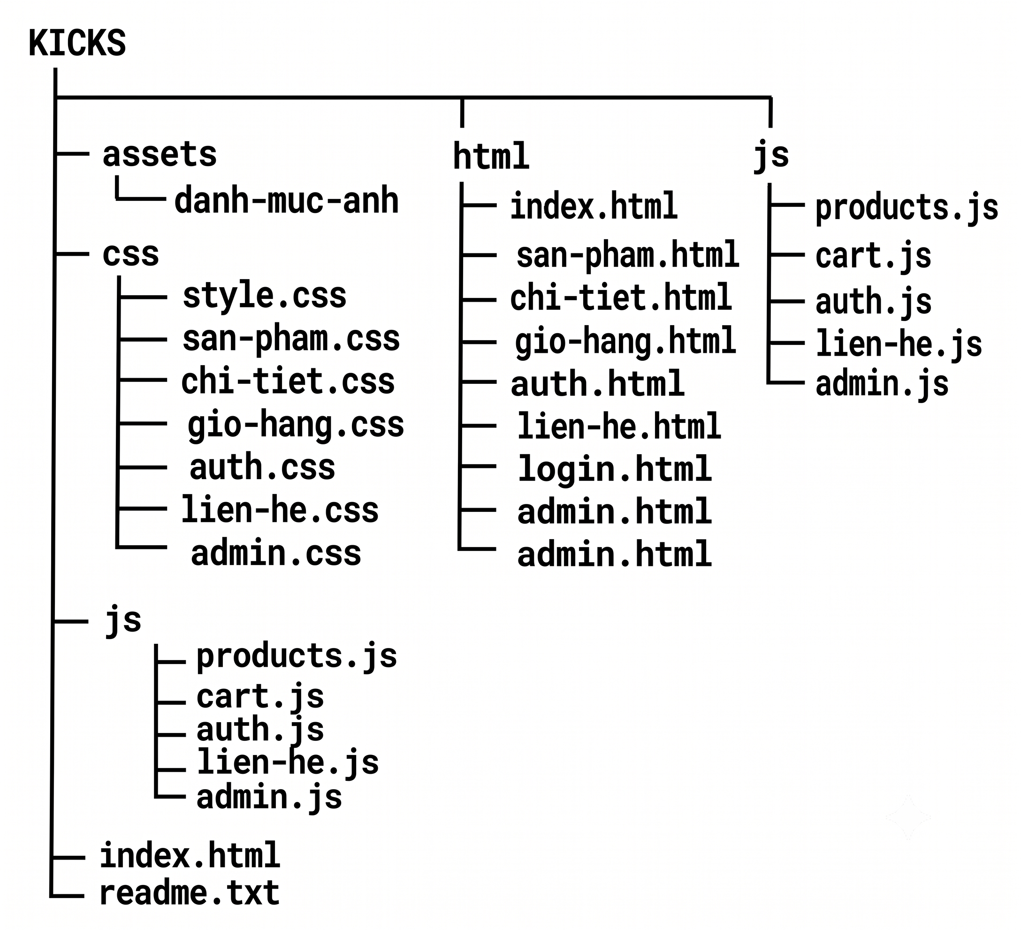

Hình 3-1.1 Sơ đồ Website KICKS

Giao diện trang chủ
Để đảm bảo tính thẩm mỹ, tối ưu hóa trải nghiệm người dùng (UX) và tính đồng bộ trong ngôn ngữ thị giác trước khi tiến hành viết mã nguồn Front-end, dự án sử dụng công cụ Figma để thiết kế bản mẫu giao diện (Mockup UI) độ nét cao. Giao diện được định hình theo phong cách tối giản, hiện đại với phông chữ Montserrat chủ đạo và hệ màu charcoal phối vàng Neon đặc trưng của thương hiệu KICKS.
Giao diện phát thảo cho website KICKS như sau:
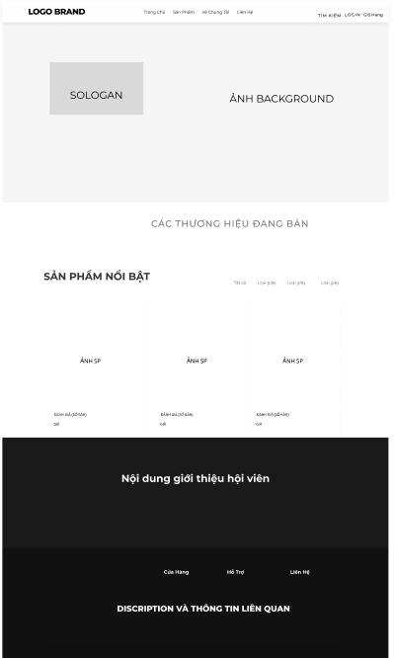
Hình 3-2 Layout giao diện trang chủ

Giao diện trang sản phẩm
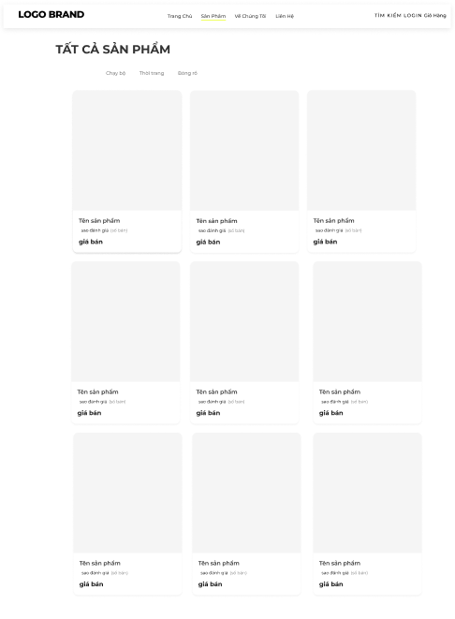
Hình 3-3 Layout trang sản phẩm

Giao diện trang giới thiệu
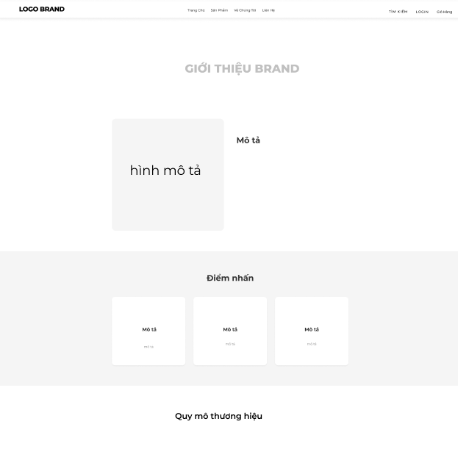
Hình 3-4 Layout trang giới thiệu

Giao diện trang liên hệ
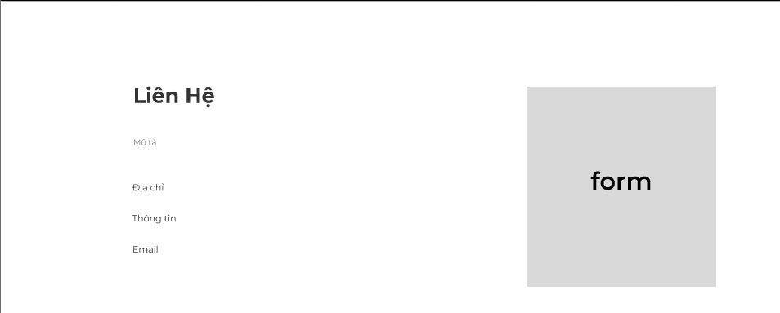
Hình 3-5 Layout trang liên hệ

Giao diện trang thêm, xóa
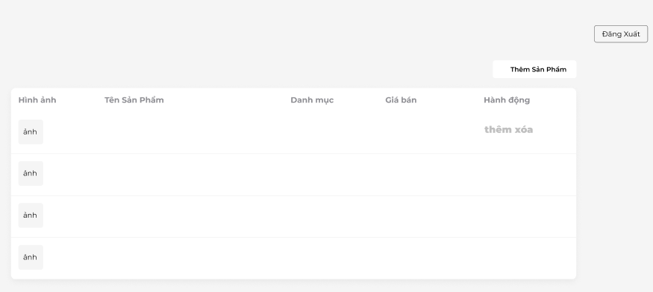
Hình 3-6 Layout trang thêm, xóa

Giao diện trang đăng ký
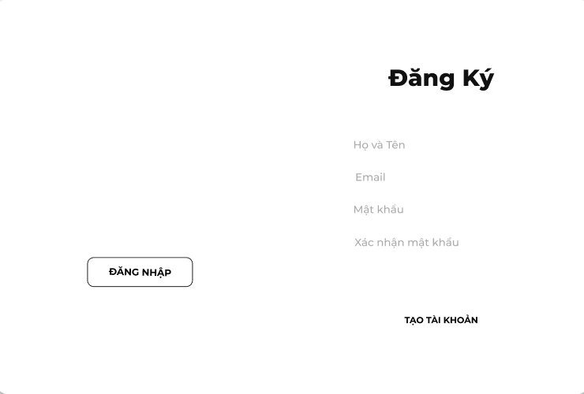
Hình 3-7 Layout trang đăng ký

Giao diện trang đăng nhập
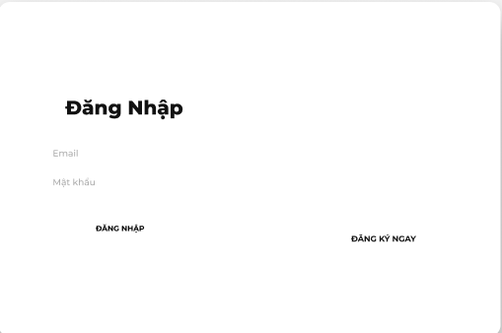
Hình 3-8 Layout trang đăng nhập

Giao diện giỏ hàng
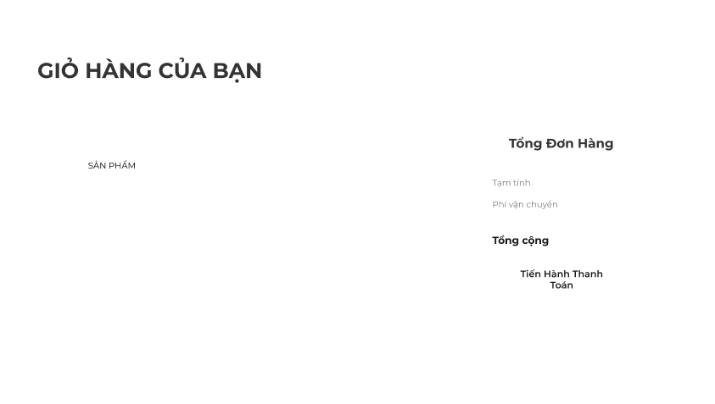
Hình 3-9 Layout giao diện giỏ hàng

Giao diện chi tiết
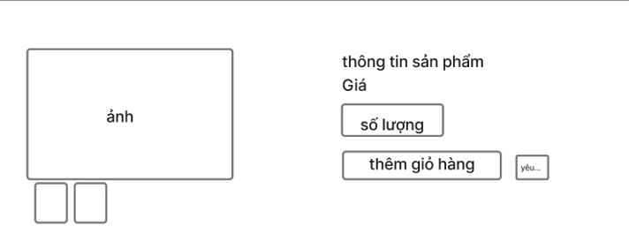
Hình 3-10 Layout giao diện giỏ hàng

KẾT QUẢ thực nghiệm

Dữ liệu thử nghiệm
Để tiến hành kiểm thử toàn diện các tính năng của website KICKS trên môi trường máy khách, hệ thống đã nạp sẵn một bộ dữ liệu mẫu chuẩn hóa:
Dữ liệu kho giày mẫu (kicks_products_v4): Khởi tạo sẵn mảng đối tượng gồm 12 sản phẩm giày sneaker mẫu được phân loại đều vào 3 danh mục chính: Running, Lifestyle, và Basketball. Mỗi sản phẩm chứa đầy đủ thuộc tính kỹ thuật bao gồm: id, name, price, image, category, badge, và description.
Môi trường chạy thử nghiệm: Dự án được thực thi trực tiếp trên trình duyệt Google Chrome và Microsoft Edge (phiên bản mới nhất). Đồng thời sử dụng công cụ Developer Tools để kiểm thử khả năng phản hồi giao diện (Responsive Layout) trên nhiều kích thước màn hình khác nhau (PC, Máy tính bảng và Điện thoại di động).

Kết quả thực nghiệm
Sau quá trình xây dựng mã nguồn Front-end và chạy thử nghiệm thực tế, dự án đã đạt được các kết quả vận hành ổn định như sau:
- Tốc độ nạp tài nguyên: Website đạt tốc độ phản hồi tối ưu dưới 1 giây nhờ việc tối giản hóa mã nguồn thuần HTML5/CSS3 và không sử dụng các framework nặng.
- Độ chính xác logic: Tính năng lọc danh mục động bằng kịch bản Vanilla JS hoạt động chính xác, tái kết xuất DOM tức thì mà không gây luồng tải lại trang.
- Tính toàn vẹn dữ liệu: Toàn bộ thao tác cập nhật giỏ hàng hoặc các lệnh CRUD của Admin đều được đồng bộ hóa và lưu trữ an toàn trong localStorage và sessionStorage của trình duyệt. Giao diện hiển thị không xảy ra lỗi xung đột mã nguồn.

Giao diện trang chủ
Trang chủ (index.html) đóng vai trò cổng vào của hệ thống, thiết kế theo phong cách hiện đại với thanh điều hướng cố định (Navbar), banner chuyển động trình bày thông điệp thương hiệu và các khối nội dung làm nổi bật cá tính thời trang đường phố của KICKS.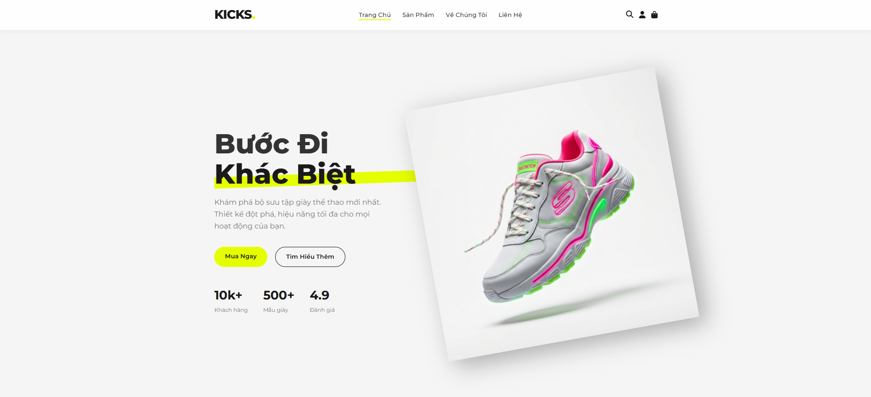
Hình 4-1 Layout giao diện trang chủ

Giao diện trang sản phẩm
Giao diện hiển thị toàn bộ kho giày thể thao dưới dạng lưới thích ứng layout trực quan, tích hợp thanh điều hướng cố định và hệ thống tab lọc nhanh danh mục sản phẩm.
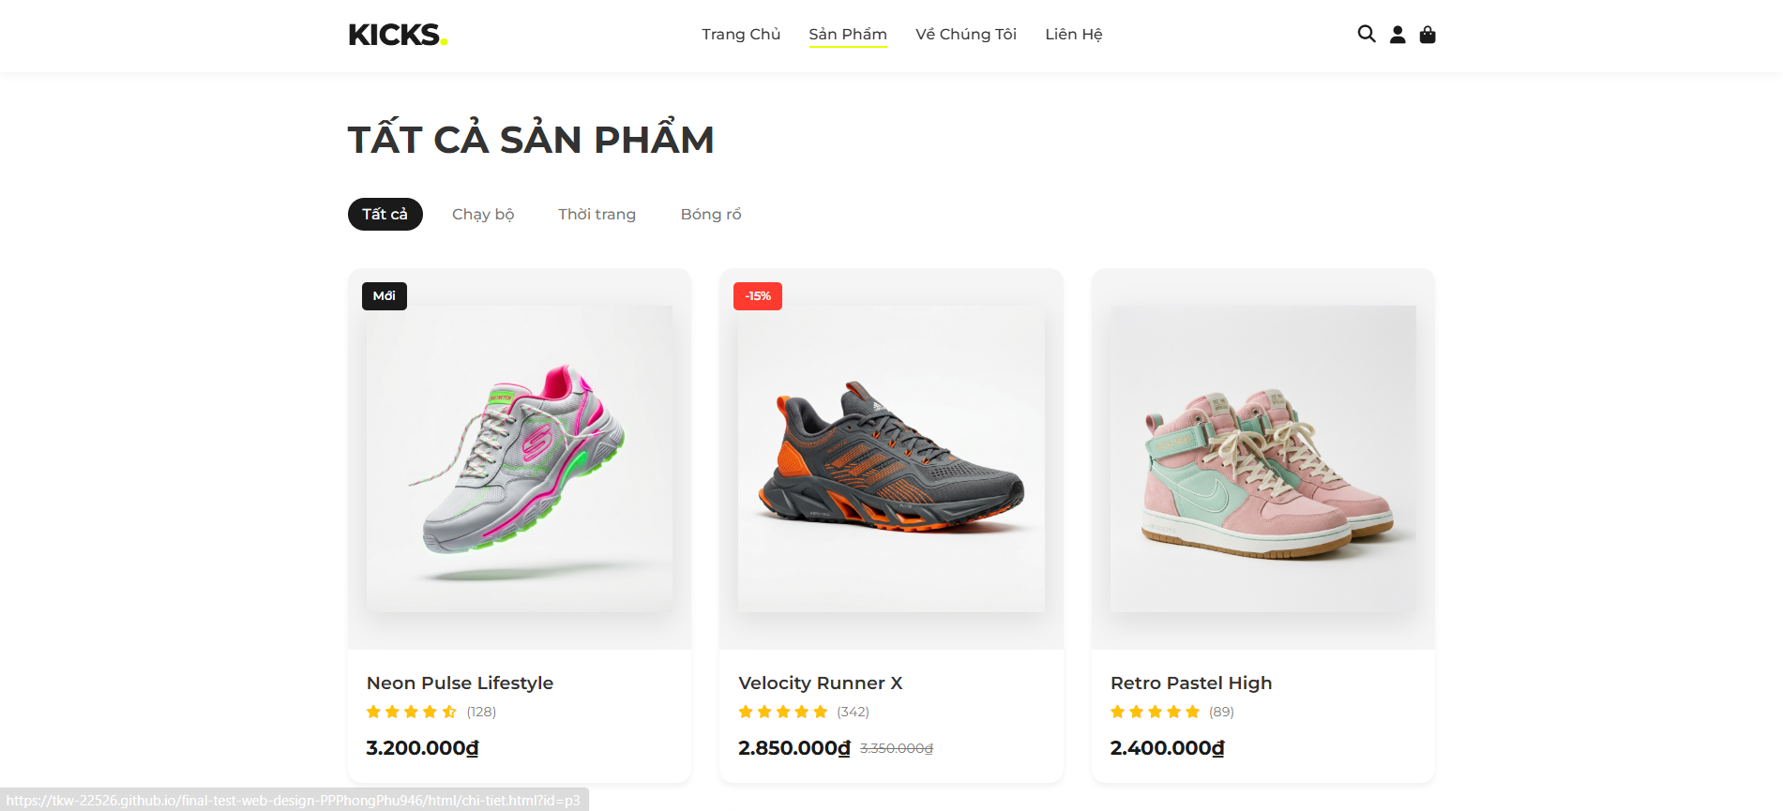
Hình 4-2 Layout trang sản phẩm

Giao diện trang giới thiệu
Trang giới thiệu cung cấp các thông tin tổng quan về lịch sử hình thành, tầm nhìn chiến lược, cam kết chất lượng sản phẩm chính hãng và dịch vụ chăm sóc khách hàng của cửa hàng giày KICKS nhằm củng cố độ tin cậy đối với người mua..
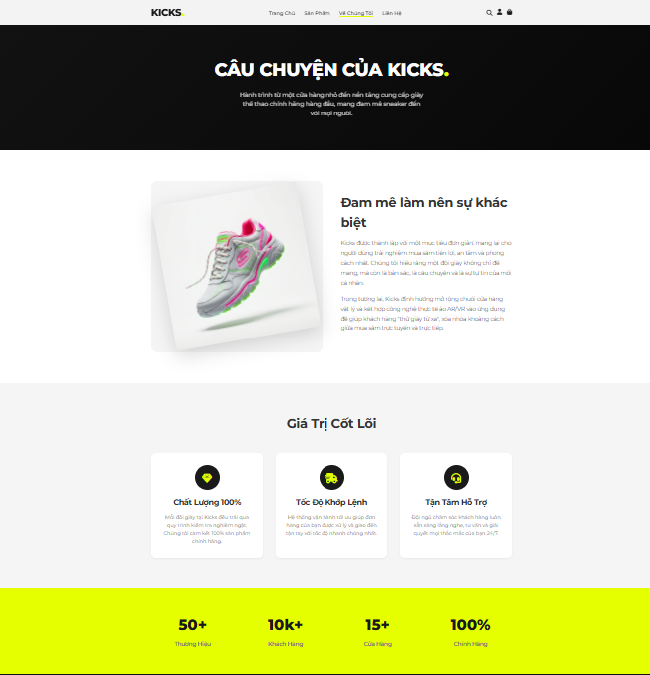
Hình 4-3 Layout trang giới thiệu

Giao diện trang liên hệ
Giao diện lien-he.html chứa biểu mẫu tiếp nhận phản hồi trực tuyến từ người dùng cuối. JavaScript thực thi cơ chế chốt chặn (Guard Clauses) để kiểm tra dữ liệu, ngăn chặn tuyệt đối các hành vi bỏ trống họ tên, email hoặc nội dung tin nhắn trước khi xử lý gửi.
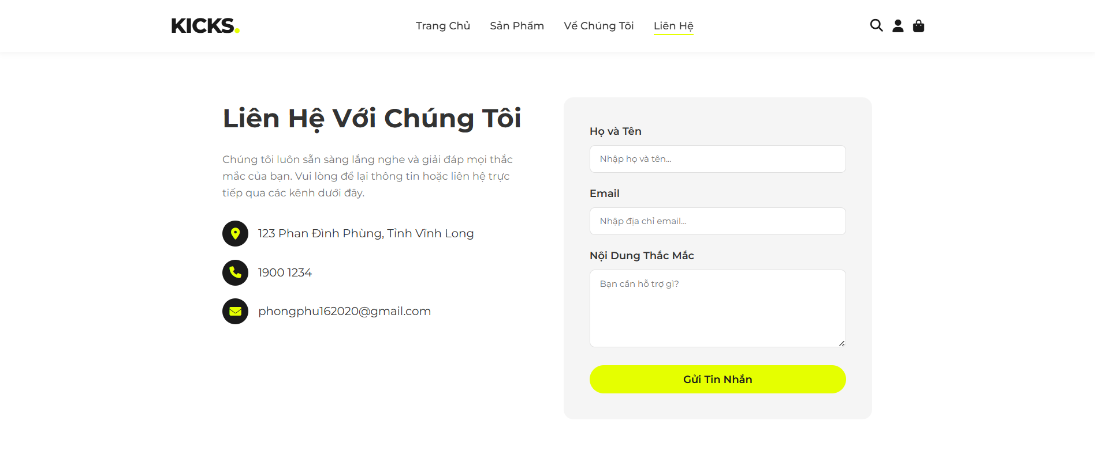
Hình 4-4 Layout trang liên hệ

Giao diện trang thêm, xóa
Đây là khu vực Dashboard quản trị chuyên biệt dành cho Admin (admin.html) để thực hiện các đột biến mảng kho hàng. Giao diện tích hợp cửa sổ Pop-up Modal linh hoạt để nhập mới sản phẩm (tự động cấp mã định danh qua nhãn thời gian Date.now()) và chốt chặn bằng hộp thoại hệ thống confirm() yêu cầu xác nhận trước khi thực hiện lệnh xóa phần tử.
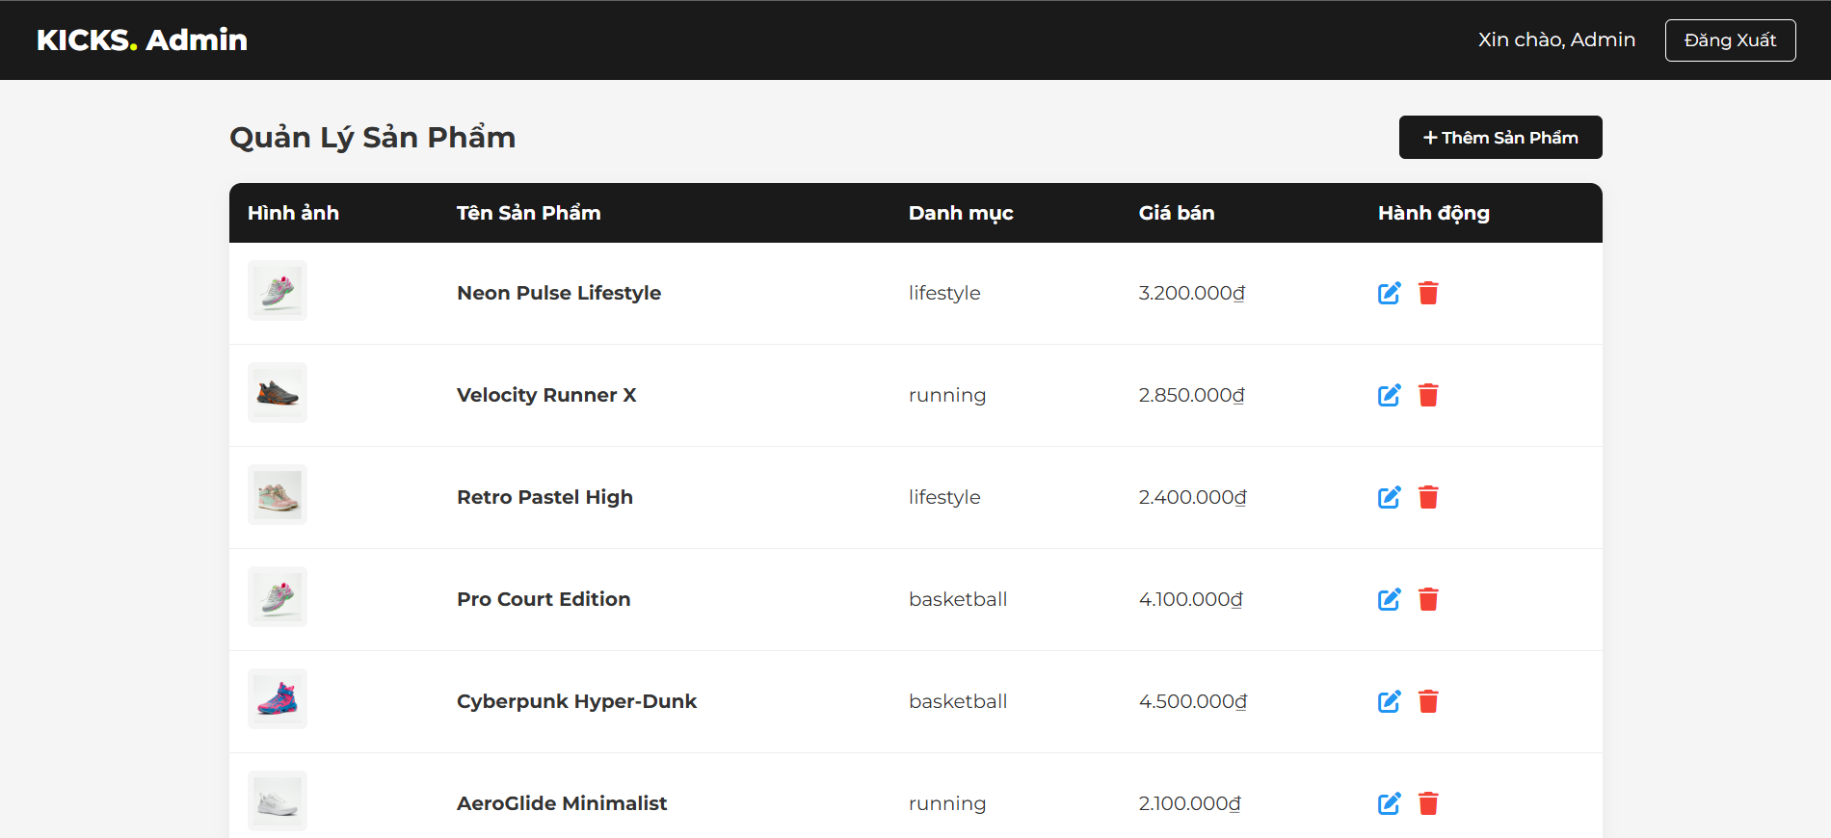

Hình 4-5 Layout trang thêm, xóa

Giao diện trang đăng ký
Nằm trong phân hệ auth.html, giao diện đăng ký cung cấp biểu mẫu chuẩn hóa thu thập họ tên, email định danh cá nhân và mật khẩu bảo mật để khởi tạo tài khoản thành viên mới cho khách hàng.
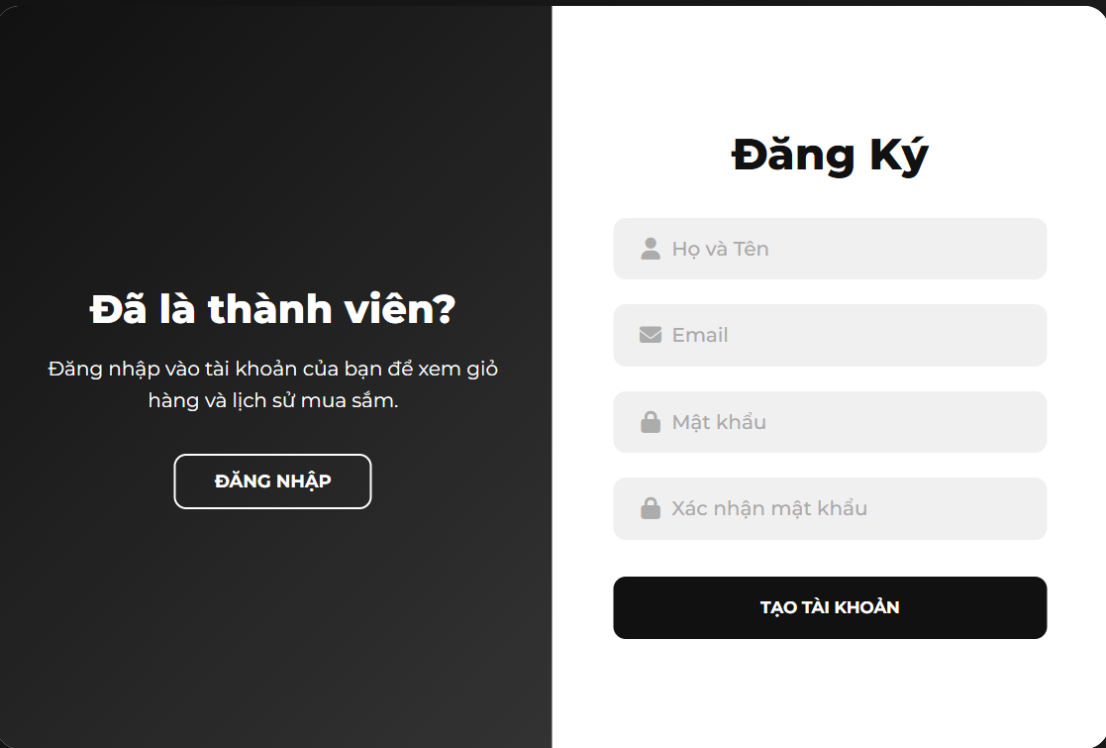
Hình 4-6 Layout trang đăng ký

Giao diện trang đăng nhập
Cung cấp biểu mẫu xác thực tài khoản. Khi Admin đăng nhập đúng thông tin chuỗi bí mật, hệ thống sẽ cấp phát cờ hiệu làm việc cục bộ sessionStorage.setItem('kicks_admin_logged_in', 'true') dùng làm cơ sở vượt qua chốt chặn an ninh ở đầu thẻ <head> trang quản trị.
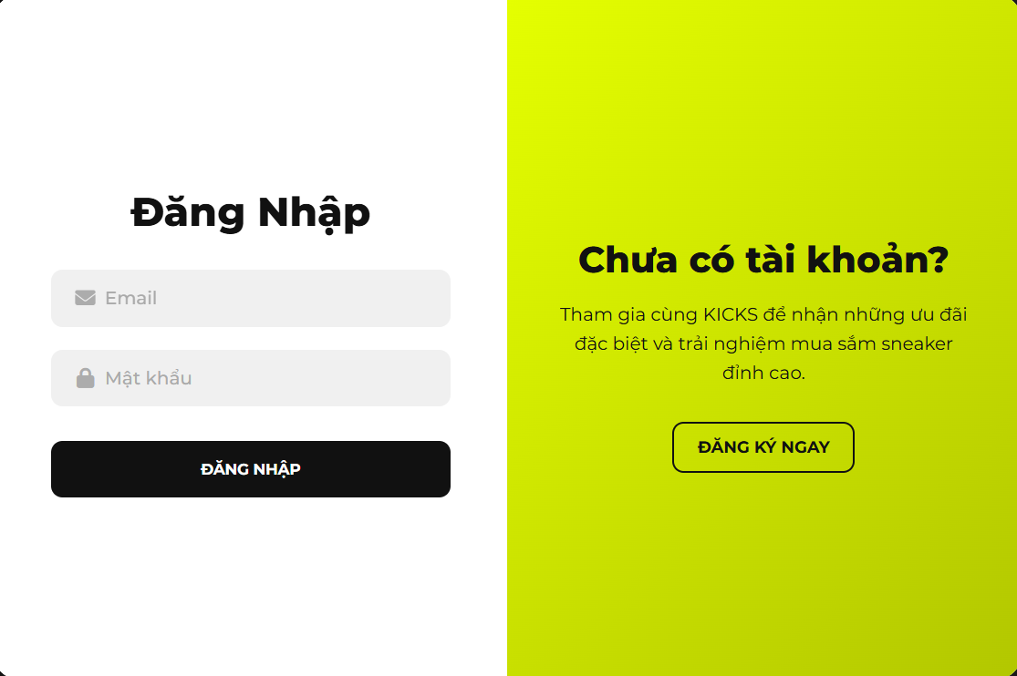
Hình 4-7 Layout trang đăng nhập

Giao diện giỏ hàng
Trang gio-hang.html kết xuất bảng danh sách (.cart-table) các sản phẩm được chọn từ bộ nhớ localStorage. Hệ thống tự động tính toán tổng số tiền hóa đơn bằng hàm toLocaleString('vi-VN') khi có tương tác tăng/giảm số lượng và tự động chuyển sang giao diện báo trống nếu mảng rỗng.
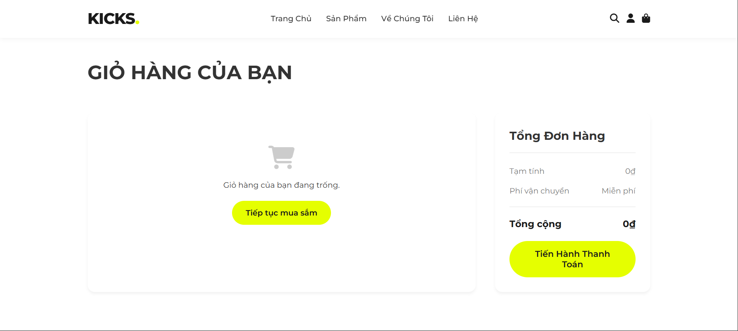
Hình 4-8 Layout giao diện giỏ hàng

Giao diện chi tiết
Giao diện chi-tiet.html bóc tách tham số id gắn trên thanh URL qua URLSearchParams để truy vấn phần tử mảng bằng .find(). Trang hiển thị toàn bộ thông số chi tiết của đôi giày được chọn, đồng thời lắng nghe hành vi nhấp nút của khách hàng để ghi nhận cấu hình biến thể Kích cỡ (Size) và Phối màu sắc.
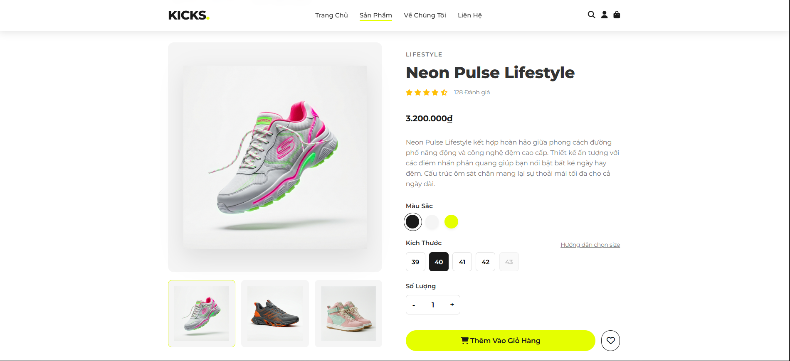
Hình 4-9 Layout giao diện giỏ hang

Kết luận và hướng phát triển

Kết luận
Sau quá trình nghiên cứu, thiết kế và triển khai thực nghiệm hệ thống website cửa hàng giày sneaker KICKS, dự án đã hoàn thành trọn vẹn các mục tiêu đặt ra ban đầu. Dưới đây là tổng kết về những ưu điểm đã đạt được và một số mặt hạn chế còn tồn tại:

Ưu điểm (Kết quả đạt được)
- Hiệu năng và Tốc độ: Việc sử dụng mã nguồn thuần (HTML5, CSS Grid/Flexbox, Vanilla JavaScript) giúp website KICKS đạt tốc độ tải trang tối ưu, phản hồi các tương tác và render DOM dưới 1 giây mà không bị cồng kềnh bởi các thư viện mã nguồn ngoài.
- Tối ưu hóa trải nghiệm người dùng (UX): Bộ lọc danh mục sản phẩm động hoạt động chính xác thời gian thực. Quy trình cấu hình biến thể (Size, Màu sắc) và giỏ hàng được xử lý logic, trực quan và mượt mà.
- Ứng dụng hiệu quả Web Storage API: Khai thác tốt bộ nhớ trình duyệt máy khách để quản lý trạng thái dữ liệu phi máy chủ. localStorage giữ toàn vẹn kho hàng và giỏ hàng qua các phiên làm việc; sessionStorage tạo ra cơ chế chốt chặn kiểm tra cờ phiên để bảo mật trang quản trị (admin.html), ngăn chặn các hành vi truy cập URL bất hợp pháp.
- Độ hoàn thiện giao diện: Bố cục hiển thị bám sát bản vẽ Mockup trên Figma, mang đậm phong cách thời trang đường phố với tông màu tương phản hiện đại, đáp ứng tốt khả năng thích ứng giao diện (Responsive) trên cả PC và thiết bị di động.

Hạn chế
- Phụ thuộc vào trình duyệt máy khách: Do dữ liệu được quản lý hoàn toàn bằng Web Storage API, kho hàng và giỏ hàng sẽ bị xóa sạch nếu người dùng chủ động xóa cache trình duyệt hoặc truy cập bằng chế độ ẩn danh.
- Thiếu tính đồng bộ tập trung: Hệ thống chưa thể lưu trữ dữ liệu đồng bộ giữa các thiết bị hoặc các tài khoản người dùng khác nhau do thiếu hệ quản trị cơ sở dữ liệu máy chủ độc lập.
- Bảo mật ở mức Front-end: Cơ chế chốt chặn bằng cờ phiên phiên làm việc mới dừng lại ở mức kiểm tra điều kiện Front-end cơ bản, chưa có các tầng mã hóa dữ liệu chuyên sâu.

Hướng phát triển
Nhằm khắc phục các hạn chế nêu trên và nâng cấp website KICKS trở thành một nền tảng thương mại điện tử toàn diện, các hướng phát triển tiếp theo của dự án bao gồm:
- Chuyển đổi sang kiến trúc Full-stack: Tích hợp hệ quản trị cơ sở dữ liệu tập trung (như MySQL hoặc MongoDB) kết hợp xây dựng hệ thống API Server (Node.js, PHP hoặc Python) để quản lý dữ liệu bền vững và đồng bộ xuyên suốt.
- Nâng cấp phân hệ xác thực bảo mật: Triển khai cơ chế quản lý tài khoản chuyên sâu sử dụng giải pháp mã hóa mật khẩu và cấp phát mã token định danh (JSON Web Token - JWT) để bảo vệ tuyệt đối vùng quản trị.
- Tích hợp cổng thanh toán trực tuyến: Kết nối API với các cổng thanh toán điện tử phổ biến tại Việt Nam (như VNPay, MoMo, ZaloPay) để tự động hóa quy trình xử lý đơn hàng trực tuyến thời gian thực.
- Mở rộng các tính năng thông minh: Phát triển bộ lọc sản phẩm nâng cao (lọc theo khoảng giá, thương hiệu, chất liệu), module quản lý mã giảm giá (Coupon), theo dõi trạng thái đơn hàng và xây dựng trang dashboard thống kê doanh thu bằng biểu đồ trực quan dành cho Admin.

Danh mục tài liệu tham khảo
[1] “HTML Standard.” Accessed: Jun. 09, 2026. [Online]. Available: https://html.spec.whatwg.org/multipage/
[2] “HTML: HyperText Markup Language | MDN,” MDN Web Docs. Accessed: Jun. 09, 2026. [Online]. Available: https://developer.mozilla.org/en-US/docs/Web/HTML
[3] “CSS: Cascading Style Sheets | MDN,” MDN Web Docs. Accessed: Jun. 09, 2026. [Online]. Available: https://developer.mozilla.org/en-US/docs/Web/CSS
[4] “ECMAScript® 2026 Language Specification.” Accessed: Jun. 09, 2026. [Online]. Available: https://ecma-international.org/publications-and-standards/standards/ecma-262/
[5] “JavaScript | MDN,” MDN Web Docs. Accessed: Jun. 09, 2026. [Online]. Available: https://developer.mozilla.org/en-US/docs/Web/JavaScript
[6] contributors M. O., “Get started with Bootstrap.” Accessed: Jun. 09, 2026. [Online]. Available: https://getbootstrap.com/docs/5.3/getting-started/introduction/

